ОГЛАВЛЕНИЕ

ВВЕДЕНИЕ 6

1.АНАЛИЗ ДЕЯТЕЛЬНОСТИ ООО «РИЧМЕДИА» И ФОРМИРОВАНИЕ ТРЕБОВАНИЙ К ИНФОРМАЦИОННОЙ СИСТЕМЕ 9

1.1 Общая характеристика ООО «Ричмедиа» 9

1.1.1. Сведения о предприятии ООО «Ричмедиа» 9

1.1.2. Анализ основных экономических показателей деятельности ООО «Ричмедиа» 12

1.1.3. Организационная структура ООО «Ричмедиа» 17

1.1.4. Сведения о технических и программных средствах ООО «Ричмедиа» 24

1.2 Анализ существующей организации бизнес-прикладных и информационных процессов ООО «Ричмедиа» 25

1.3 Постановка задачи автоматизации решения задач. 32

1.4. Календарно-ресурсное планирование проекта, анализ бюджетных ограничений и рисков 37

2.ПРОЕКТ АВТОМАТИЗАЦИИ ПРОЦЕССА ОФОРМЛЕНИЯ ОБРАЗОВАТЕЛЬНЫХ ОТНОШЕНИЙ 42

2.1 Функциональная структура 42

2.2 Информационное обеспечение 45

2.3 Математическое обеспечение 48

2.4 Программное обеспечение 48

2.5 Техническое обеспечение 50

2.6 Организационное обеспечение 51

2.7 Обеспечение информационной безопасности 52

2.8 Технологическое обеспечение 53

2.9 Контрольный пример 54

3.ОЦЕНКА ЭФФЕКТИВНОСТИ ПРОЕКТА АВТОМАТИЗАЦИИ ПРОЦЕССА ОФОРМЛЕНИЯ ОБРАЗОВАТЕЛЬНЫХ ОТНОШЕНИЙ 62

3.1 Оценка размерности и трудоемкости разработки информационной системы 62

3.2 Оценка совокупной стоимости владения 69

3.3 Анализ качественных и количественных факторов воздействия проекта на бизнес-архитектуру организации 71

ЗАКЛЮЧЕНИЕ 74

БИБЛИОГРАФИЧЕСКИЙ СПИСОК 76

ВВЕДЕНИЕ

В условиях цифровой экономики важнейшее место занимают вопросы развития и применения информационных технологий в различных отраслях науки, здравоохранения, промышленности и др. Для достижения этих целей необходимо эффективное управление проектами, которое в свою очередь невозможно без использования современных программных средств. Управление ИТ – сложная структура, так как размеры проектов и объемы информации постоянно растут.

Любой проект в первую очередь проходит этап проектирования, который позволяет детально разработать отдельные проектные решения, проанализировать их, чтобы в дальнейшем внедрить, в том числе и оформление образовательных отношений.

Оформление образовательных отношений – это процесс документированного оформления отношений по реализации права граждан на образование, целью которых является освоение обучающимися содержания образовательных программ.

Отношения в сфере образования представляют собой набор взаимодействий в области обучения, работы, управления, финансов и других. Данные отношения установлены в системе образования, они присутствуют как во взаимодействии между учебными заведениями, так и между этими заведениями и гражданами. В данной работе будет рассматриваться только отношение «учебное заведение» - «гражданин». Данные отношения строятся на предоставление образовательным учреждением услуг гражданину, а именно услуги обучения.

Образование в свою очередь –это совокупность навыков и информации, полученных в результате посещения учебных занятий в специализированных учреждениях, либо самостоятельное получение знаний. Образование можно разделить по нескольким критериям. Так, например, от характера и объема знаний, выделяется начальное, общее, специальное, а также высшее образования.

Но прежде, чем подходить к процессу обучения любое образовательное учреждение (а мы рассматриваем именно его), должно заключить договор на обучение с гражданином. Нередко учреждения подобного типа заключают договор на обучение с большим количеством людей. Следовательно, количество договоров как минимум равно количеству обучающих, в том случае, если мы не рассматриваем дополнительные услуги организации, такие как курсы, семинары и так далее. Поэтому временной промежуток с оформления первого договора, до последнего достаточно велик.

Разработка и внедрение автоматизированной информационной системы позволит увеличить скорость оформления отношений, улучшить контроль процесса, а также следить за процессом оформления.

Целью выпускной квалификационной работы является разработка системы оформления образовательных отношений.

В соответствии с данной целью были сформулированы следующие задачи:

1. проанализировать деятельность организации;
2. изучить существующие бизнес-процессы;
3. описать процесс оформления образовательных отношений;
4. выявить цели и назначения будущей системы;
5. провести экономический анализ эффективности проекта.

Описание предметной области будет осуществлено с помощью программного продукта CAErwinProcessModeler (BPwin). Для создания модели данных использован программный продукт CAErwinDataModeler (Erwin). В работе представлены диаграммы, построенные в соответсвии с нотациями IDEF0, DFD, IDEF1X.

Системы была разработана скриптовым языком разработки веб-приложений PHP, с использованием фреймворка Symfony. PHP – это широко используемый язык сценариев общего назначения с открытым исходным кодом. Важным преимуществом языка заключается в возможности создания HTML документов с внедренными командами PHP. Symfony в свою очередь облегчает процесс создания веб-страницы, так как он обладает высоким порогом вхождения. Symfony предлагает множество готовых решений в диапазоне от самых элементарных задач до высоко специфичных.

Для визуального представления страниц будет использоваться язык разметки HTML и язык стилизации CSS. Для увеличения уровня абстракции CSS кода и упрощения файлов каскадных таблиц стилей подключен модуль SASS в синтаксисе SCSS. Сборка проекта будет проводится с помощью потокового сборщика Gulp.js, с включением минимизации кода. Gulp — это инструмент сборки веб-приложения. Он позволяет автоматизировать повторяющиеся задачи, такие как сборка и минификация CSS- и JS-файлов, запуск тестов, перезагрузка браузера и т.д. Тем самым Gulp ускоряет и оптимизирует процесс веб-разработки.

Динамическая часть разработки выполнена с помощью языка программирования JavaScript. JavaScript – это динамический язык программирования, который применяется к HTML документу для обеспечения динамической интерактивности.

Средой разработки выбран интеллектуальный редактор PhpStorm. Данный редактор позволяет настраивать интерфейс под индивидуальные требования, что значительно облегчает процесс разработки. PhpStorm поддерживает передовые технологии веб-разработки, включая HTML5, CSS, Sass, SCSS, Less, Stylus, Compass, CoffeeScript, TypeScript, ECMAScript Harmony, шаблоны Jade, Zen Coding, Emmet, и, конечно же, JavaScript.

Для создания серверной части системы выбрана программная платформа node.js. Она превращает JavaScript из узкоспециализированного языка в язык общего назначения. Node.js добавляет возможность JavaScript взаимодействовать с устройствами ввода-вывода через свой API.

Расчет стоимости и длительности разработки информационной системы используется метод функциональных точек и COCOMO II.

* 1. АНАЛИЗ ДЕЯТЕЛЬНОСТИ ООО «РИЧМЕДИА» И ФОРМИРОВАНИЕ ТРЕБОВАНИЙ К ИНФОРМАЦИОННОЙ СИСТЕМЕ

1.1 Общая характеристика ООО «Ричмедиа»

### Сведения о предприятии ООО «Ричмедиа»

Общество с ограниченной ответственностью «Ричмедиа» образовано 29 января 2015 года, является юридическим лицом и действует на основании устава. На момент создания организации в ней числилось 40 сотрудников.

Общество создано решением единственного стопроцентного учредителя. Целью общества является извлечение прибыли.

Общество имеет в собственности обособленное имущество, учитываемое на балансе, расчетный счет в учреждениях банка, печать, штампы и бланки со своим фирменным наименованием, может приобрести имущественные и неимущественные права, может нести обязанности, быть истцом и ответчиком в суде.

В соответствии с решением единственного учредителя, уставный капитал общества на момент его организации согласно учредительным документам составил 10 000 (десять тысяч) руб. В соответствии с уставом общества изменения уставного капитала общества допускается.

Общество создано с целью организации деятельности по производству и реализации товаров и услуг, а также извлечения прибыли в интересах участников.

Предметом деятельности общества являются:

* разработка программного обеспечения и консультирование в этой области;
* деятельность по созданию и использованию баз данных и информационных ресурсов;
* прочая деятельность, связанная с использованием вычислительной техники и информационных технологий;
* научные исследования и разработки в области естественных и технических наук;
* иные виды деятельности, не противоречащие законодательству.

Деятельность общества с ограниченной ответственностью «Ричмедиа» осуществляется под всемирно известным брендом iSpring.

iSpring – международная компания, разработчик профессиональных инструментов для создания электронных курсов и организации дистанционного обучения. Штаб-квартира компании находится в г. Йошкар-Ола, Россия.

Основным направлением деятельности общества, приносящим более 90% доходов, является разработка программного обеспечения для зарубежных партнеров и онлайн техническая поддержка их клиентов.

Разработка ведется по трем направлениям: desktop-разработка, веб-сервисы, мобильные приложения. Есть также команды тестирования, развития продуктов, дизайна, продаж, техподдержки, маркетинга и PR.

Компания разрабатывает для своего партнера в США линейку продуктов iSpring, занимающую лидирующие позиции на рынке дистанционного обучения в мире.

Также компания является единственным дилером русскоязычной версии программных продуктов iSpring в России и странах ближнего зарубежья. Русскоязычный рынок дистанционного обучения бурно развивается и обороты по рублевым сделкам растут, но тем не менее они остаются незначительными в сравнении с валютной выручкой организации от предоставления услуг по разработке и продвижению продукта для зарубежных партнеров. Для приема валютной выручки у организации открыты валютные счета в банке и учитывая высокие валютные обороты, особое внимание бухгалтерской службы уделяется валютному контролю.

54 000 клиентов по всему миру, в том числе 148 компаний из списка Fortune 500, обучают студентов и сотрудников с помощью технологий iSpring.

Среди них Google, Sony, Johnson&Johnson, Amazon, Boeing, Яндекс, Сбербанк, Альфа Капитал и признанные университеты: МГУ, МФТИ, СпбГУ, Stanford, Oxford, Harvard и многие другие.

Управление предприятия осуществляется в соответствии с законодательством РФ и Уставом предприятия.

Высшим органом управления ООО «Ричмедиа» является единственный учредитель, он исполняет функцию общего собрания учредителей. Единоличным исполнительным органом является директор.

В ООО «Ричмедиа» единственный учредитель является директором.

Общество реализует свои программные продукты и услуги по ценам и тарифам на договорной основе.

В здании офиса находится Автономная некоммерческая организация дополнительного профессионального образования «Инфосфера». Организация основана 17 декабря 2009 года решением единственного учредителя. В 2012 году было принято решение об организации структурного подразделения Центр дополнительной профессиональной подготовки «Институт программных систем», который реализует программы дополнительного профессионального образования для взрослых.

В 2017 году было организовано новое структурное подразделение «Научно-методический центр АНО ДПО «Инфосфера», которое будет базой для проведения фундаментальных и прикладных исследований, инновационных разработок, подготовки и переподготовки специалистов различных ступеней и уровней образования в области педагогики и современных информационных технологий.

Основными видами реализуемых образовательных программ организации в соответствии с уставом являются:

1. реализация дополнительных профессиональных программ (программы повышения квалификации, программы профессиональной переподготовки);
2. реализация дополнительных общеобразовательных программ (дополнительные общеразвивающие программы, дополнительные предпрофессиональные программы);
3. реализация программ профессионального обучения в области информационных технологий.

Целью АНО ДПО «Инфосфера» является обеспечение качества и доступности дополнительного образования, вариативности содержания и форм образовательного процесса для наиболее полного обеспечения прав детей и взрослых на развитие и свободный выбор различных видов деятельности, в которых происходит самореализация и наращивание мотивационного потенциала обучающихся. Численность обучающихся на 2019 год составляет 448 человек.

Образовательная деятельность в организации осуществляется по образовательным программам различной направленности: технической, естественнонаучной, социально-педагогической, в том числе в области информационных технологий и программирования, иностранных языков.

### Анализ основных экономических показателей деятельности ООО «Ричмедиа»

На основе бухгалтерской отчетности можно провести финансовый анализ организации, характеризующий финансовое состояние и финансовые результаты компании за отчетный период. Финансовая отчетность представляет собой совокупность взаимосвязанных показателей. Выражение показателей представлено в денежных единицах.

Стоит отметить, что целью любой предпринимательской деятельности служить прибыль. Прибыль – это совокупный доход от деятельности компании или предприятия за вычетом совокупных издержек.

Известно, что без получения прибыли предприятие не может развиваться в рыночной экономике, за исключением организаций, финансируемых за счёт государства или других источников. Поэтому задача улучшения финансового результата является жизненно важной для хозяйствующего субъекта.

Анализ финансовых показателей позволяет выявить возможности улучшения финансового положения и по результатам расчётов принять экономически обоснованные решения.

Оценка финансовой деятельности предприятия осуществляется на основе отчета о прибыли и убытках (форма №2). Выделяют следующие виды прибыли:

* Валовая прибыль (стр. 2100);
* Прибыль от продаж (стр. 2200);
* Прибыль до налогообложения (стр. 2300);
* Чистая прибыль (стр. 2400).

Основные экономические показатели деятельности предприятия ООО «Ричмедиа» представлены в таблице 1.1.

Таблица 1.1 – Отчет о финансовых результатах за период с 2015 по 2017 годы

|  |  |  |  |  |  |
| --- | --- | --- | --- | --- | --- |
| № п/п | Наименование показателя | Ед. изм. | Годы | | |
| 2015 | 2016 | 2017 |
| 1 | Выручка | тыс. руб. | 67 170 | 85 258 | 108 013 |
| 2 | Себестоимость продаж | тыс. руб. | (69 980) | (83 644) | (100 869) |
| 3 | Валовая прибыль | тыс. руб. | (2 810) | 1 614 | 7 144 |
| 4 | Коммерческие расходы | тыс. руб. | 0 | 0 | 0 |
| 5 | Управленческие расходы | тыс. руб. | 0 | 0 | 0 |
| 6 | Прибыль (убыток) от продаж | тыс. руб. | (2 810) | 1 614 | 7 144 |
| 7 | Проценты к получению | тыс. руб. | 0 | 0 | 0 |
| 8 | Проценты к уплате | тыс. руб. | 0 | 0 | (126) |
| 9 | Доходы от участия в других организациях | тыс. руб. | 0 | 0 | 0 |
| 10 | Прочие доходы | тыс. руб. | 4 984 | 2 993 | 2 072 |
| 11 | Прочие расходы | тыс. руб. | (2 782) | (2 089) | (2 846) |

Продолжение таблицы 1.1

|  |  |  |  |  |  |
| --- | --- | --- | --- | --- | --- |
| 12 | Прибыль (убыток) до налогообложения | тыс. руб. | (608) | 2 518 | 6 244 |
| 13 | Изменение отложенных налоговых активов | тыс. руб. | 0 | 0 | 0 |
| 14 | Изменение отложенных налоговых обязательств | тыс. руб. | 0 | 0 | 0 |
| 15 | Текущий налог на прибыль | тыс. руб. | (671) | (779) | (2 272) |
| 16 | Чистая прибыль (убыток) | тыс. руб. | (1 279) | 1 739 | 3 972 |

Проанализировав основные экономические показателей деятельности можно сделать следующие выводы.

Выручка от продаж возрастает с каждым годом приблизительно на одинаковое значение, равное 26-27%. Так в 2015 году его значение составило 67 170 тыс. рублей, в 2016 – 85 258 тыс. рублей, в 2017 – 108 013 тыс. рублей.

Так же наблюдается стабильное уменьшение себестоимости продукции – 20% в год. Снижение себестоимости продукции обеспечивается прежде всего за счет повышения производительности труда. С ростом производительности труда сокращаются затраты труда в расчете на единицу продукции, а, следовательно, уменьшается и удельный вес заработной платы в структуре себестоимости.

Валовая прибыль значительно увеличилась за 2016 – 2017 год. Рост составил 5 530 тыс. рублей. Увеличение валовой прибыли означает увеличение уровня эффективности труда.

Чистая прибыль компании также возрастает с каждым годом. Среднее значение роста составляет 2 200 тыс. рублей.

По итогам работы за 2017 г. получена прибыль от продаж в сумме 7 144 тыс. руб., что на 9 954 тыс. руб. больше уровня 2015 года.

По итогам 2017 года прочие расходы проведены в сумме 2 846 тыс. руб., в их состав входят налоговые платежи, оплата услуг банков. Эта сумма увеличилась по сравнению с 2015 годом – на 757 тыс. рублей.

Прибыль до налогообложения значительно увеличилась за исследуемый период на 5 636 тыс. руб. и по итогам 2017 года составила 6 244 тыс. руб. По итогам работы за 2017 г. ООО «Ричмедиа» получен положительный финансовый результат, чистая прибыль составила 3 972 тыс. руб., ее размер был больше уровня 2016 года на 2 233 тыс. руб.

Комплексная оценка финансового состояния включает в себя рейтинговую оценку финансового состояния и интегральную вальную оценку финансового состояния.

Рейтинговая оценка финансового состояния заключается в расчете рейтингового числа, отражающее все важнейшие параметры финансового финансово – хозяйственной деятельности предприятия, а именно данные о производственном потенциале, рентабельности продаж, эффективности использования производственных и финансовых ресурсов предприятия, состояние и размещение средств, их источников, платежеспособность организации и другие показатели.

Рейтинговое число рассчитывается по формуле:

– коэффициент обеспеченности собственными средствами;

– коэффициент текущей ликвидности;

– коэффициент оборачиваемости авансируемого капитала;

– коэффициент эффективности управления предприятием;

Где, r – ставка рефинансирования Центробанка.

– рентабельность собственного капитала.

Для расчета рейтингового числа воспользуемся таблицей 1.2.

Таблица 1.2 - Расчет рейтингового числа

|  |  |  |  |  |  |  |
| --- | --- | --- | --- | --- | --- | --- |
| Показатель | 2015 | 2016 | 2017 | 16-15 | 17-16 | 17-15 |
| Косс | 1,03 | 0,56 | 0,92 | -0,47 | 0,36 | -0,12 |
| Ктл | 2,02 | 1,62 | 2,57 | -0,40 | 0,96 | 0,56 |
| Ки | 13,39 | 7,82 | 10,59 | -5,57 | 2,77 | -2,80 |
| Км | 0,00 | 0,00 | 0,00 | 0,00 | 0,00 | 0,00 |
| Кп | 0,20 | 0,17 | 0,28 | -0,03 | 0,11 | 0,08 |
| R | 3,54 | 2,07 | 3,21 | -1,47 | 1,14 | -0,33 |

Рейтинговое число для всех трёх лет положительное, то есть можно говорить об удовлетворительном финансовом потоке предприятия.

Интегральная вальная оценка предусматривает расчёт восьми показателей платежеспособности и финансовой устойчивости и расчёт количества баллов в зависимости от показателей. Эти показатели представлены в таблице 1.3.

Таблица 1.3- Расчёт показателей платежеспособности и финансовой устойчивости и расчёт количества баллов

|  |  |  |  |  |  |  |
| --- | --- | --- | --- | --- | --- | --- |
| Показатель | 2015 | | 2016 | | 2017 | |
| Уровень показателя | Кол-во баллов | Уровень показателя | Кол-во баллов | Уровень показателя | Кол-во баллов |
| Коэффициент абсолютной ликвидности | 0,30 | 6 | 0,01 | 0,18 | 0,82 | 14 |
| Коэффициент критической ликвидности | 2,02 | 11 | 1,62 | 11 | 2,54 | 11 |
| Коэффициент текущей ликвидности | 2,02 | 20 | 1,62 | 16,3 | 2,57 | 20 |
| Доля оборотных средств в активах | 0,10 | 0 | 0,01 |  | 0,26 | 1,6 |
| Коэффициент обеспеченности собственными средствами | -0,53 | 0,2 | -0,18 | 0,2 | -0,30 | 0,2 |
| Коэффициент капитализации | 0 | 0 | 0 | 0 | 0 | 0 |
| Коэффициент автономии | 0 | 0 | 0 | 0 | 0 | 0 |
| Коэффициент финансовой устойчивости | 0 | 0 | 0 | 0 | 0 | 0 |
| **ИТОГО** |  | 37,2 |  | 27,68 |  | 46,8 |

По общему количеству баллов можно судить о финансовом состоянии предприятия. Выделяют пять классов финансового состояния:

Высокорентабельные – с абсолютной оценкой финансовой устойчивости и абсолютной платежеспособностью, имеющие рациональную структуру имущества и его источников.

Рентабельные с нормальным финансовым состоянием. Финансовые показатели близки к оптимальным.

Как правило, рентабельные предприятия со средними финансовыми показателями. Платежеспособность находится на границе допустимого уровня и имеет место нормальная финансовая устойчивость.

Предприятия убыточные с неустойчивым финансовым состоянием. Неудовлетворительные структуры капитала, нарушена платежеспособность.

Убыточные предприятия с кризисным финансовым состоянием. Неплатежеспособные, абсолютно неустойчивые.

В период с 2015 по 2017 гг. организация ООО «Ричмедиа» относится ко четвертому классу – «Рентабельность организации с неустойчивым финансовым состоянием. При взаимоотношениях с ними имеется определенный финансовый риск».

### Организационная структура ООО «Ричмедиа»

ООО «Ричмедиа» имеет два филиала, расположенные в г. Москва и

г.Санкт-Петербург. Основной офис располагается в г. Йошкар-Оле. Единоличным исполнительным органом является директор.

В ООО «Ричмедиа» единственный учредитель является директором.

Под организационной структурой предприятия понимаются состав, соподчиненность, взаимодействие и распределение работ по подразделениям и органом управления, между которыми устанавливаются определенные отношения по поводу реализации полномочий, потоков команд и информации.

ООО «Ричмедиа» имеет линейно-функциональную организационную структуру.

Линейно-функциональная структура предусматривает наличие при различных звеньях линейной структуры соответствующих функциональных подразделений. Основой схемы служат линейные подразделения, осуществляющие в организации основную работу. Структура организации ООО «Ричмедиа» представлена на рисунке 1.

Согласно схеме, изображенной на рисунке 1, в организации ООО «Ричмедиа» существует 12 отделов, каждый из которых занимается определенным направлением разработки и поддержки продукта.

Основные задачи на выполнение какой-либо работы поступают от директора ООО «Ричмедиа», который занимает положение в вершине диаграммы. В зависимости от тематики задачи она попадает в какой-либо из существующих отделов. Также в обязанности директора входит ведение бухгалтерии организации.

Отдел административно-управленческого персонала занимается помощью в организации трудового процесса. К данному отделу относится кадровая служба, системные администраторы и вспомогательный персонал.

К функциям административно – управленческого персонала относятся:

* организация процесса взаимодействия между различными подразделениями, создание внешних коммуникативных связей между организацией и сторонними учреждениями;
* разработка финансовых планов компании. Разработка основывается на ее текущей деятельности и стратегического планировании;
* обеспечение нормальных условий труда и отдыха для всех сотрудников предприятия;
* решение вопросов охраны труда, техники безопасности и пожарной безопасности в организации;
* ведение деятельности, связанной с сохранностью документов на предприятии.

Кадровая служба занимается поиском и подбором кадров, назначением собеседований, устройством новых сотрудников, увольнением сотрудников, поощрением сотрудников, а также обеспечением их здоровья и безопасности и т.д.

Системный администратор занимается обслуживанием рабочих мест сотрудников, устранением неполадок, подготовкой новых рабочих мест, настройкой локального окружения, поддержкой API интеграций, администрированием внутренних систем офиса, поддержкой технической документации и т.д.

В обязанности вспомогательного персонала входит поддержание чистоты в офисе, уборка помещений и подготовка пищевых продуктов к употреблению.

Непосредственно разработкой программного обеспечения занимаются три отдела:

1. отдел разработки веб-приложений;
2. отдел разработки мобильных приложений;
3. отдел разработки распределенных приложений.

Отдел веб-разработки занимается созданием и поддержкой сайтов. То есть к функциям данного отдела относятся: постраничная вёрстка веб-сайта, настройка серверной стороны веб-сайта, настройка индексации сайта для поисковых систем, контроль за наполнением содержимого веб-сайта и т.д.

К функциям отдела разработки мобильных приложений относятся:

* разработка мобильных приложений для различных мобильных устройств;
* поддержка мобильных приложений;
* участие в отладке;
* разработка инструкций по работе с готовым продуктом.

Отдел разработки распределенных приложений занимается непосредственным написанием кода приложений на различных языках программирования.

Основной функцией отдела контроля качества является тестирование программного обеспечения с целью поиска ошибок в ПО и неудобств в использовании продукта. Благодаря этому отделу можно своевременно воздействовать на уровень качества выпускаемой продукции, предупреждать всевозможные недостатки и сбои в работе, при необходимости обеспечивать их оперативное выявление и устранение.

Отдел контентных проектов занимается подготовкой графических дизайнов будущих и существующих проектов и задач, иллюстрированием и созданием библиотеки персонажей для продукта.

Отдел развития продуктов занимается анализом требований, интервьюированием клиентов, исследованием рынка, участием в проведении рекламных кампаний и реализации маркетинговых программ, а также подготовкой технического задания.

Отдел продаж занимается поиском клиентов, привлечением целевой аудитории, имеющимися в распоряжении компании способами, осуществлением продаж продуктов iSpring. Функциями отдела продаж являются:

* привлечение новых покупателей;
* выявление целевой аудитории;
* успешное закрытие сделок;
* возврат потерянных покупателей;
* работа с текущей базой;
* работа с лояльностью покупателей;
* расчет доли в клиенте.

Функциями отдела разработки курсов является сбор контента для создания курсов, разработка дизайна и создание курсов дистанционного обучения. Отдел разработки курсов также занимается анализом информации, полученной от отдела маркетинга, отдела продаж и других сопутствующих отделов.

Отдел дизайна занят созданием графической части страниц программного продукта и русскоязычных и зарубежных сайтов компании, контролем итога работы разработчиков с оригинальным макетом – требованием. К функция отдела дизайна так же относятся разработка стилевого оформления проекта, создание идеи и разработка макета сайта, обеспечение наилучшего восприятия веб-страницы на экране монитора с учетом времени загрузки документов, пропускной способности канала передачи данных, размера графических файлов документа, качества цветовой палитры, определение правил компоновки веб-страниц, выбор формата, фона, количества и качества элементов оформления, обновление, модернизация веб-страницы.

Отдел технической поддержки занят связью с клиентами, решением проблем клиентов по организации работы курсов и ответами на вопросы клиентов. Основной функцией отдела технической поддержки является прием, распределение, закрытие задач, контроль за сроками и качеством выполнения. Постановка задач системному администратору и разработчикам Решение удаленно несложных задач.

Менеджер техподдержки ведет контроль за посещениями фирм системным администратором, ответит на любые сопутствующие вопросы, решит различные организационные задачи. А также контролирует, процесс работы сотрудников.

Отдел маркетинга занимается SEO-продвижением сайтов и продуктов компании. Для этого проводится анализ рынка, изучение поведения потребителей, выбор целевого рынка, управление отношениями с клиентами, а также контроль и анализ результатов работ. Среди функций отдела маркетинга выделяют такие, как:

* Исследование потребительских свойств производимой продукции и сбор информации об удовлетворенности ими покупателей;
* Выявление системы взаимосвязей между различными факторами, влияющими на состояние рынка и объем продаж;
* Анализ мотивов определенного отношения потребителей к предлагаемой им продукции;
* Анализ состояния реализации продукции предприятия, выявление продукции не имеющей достаточного сбыта, определение причин этого;
* Формирование новых потребностей с целью расширения рынка и поиск новых форм применения выпускаемой продукции;
* Разработка предложений по созданию принципиально новой продукции.

Проведя анализ организационной структуры организации, можно отметить, что все отделы открыто взаимодействуют между собой. Также прозрачно наблюдается их взаимозависимость между собой. Так, например, отдел продаж не может существовать без отдела разработок – если нет продуктов – нет продаж. Отдел дизайна не может создать продаваемый макет продукта без анализа, проведенного отделом развития продуктов. Отдел разработки не может работать без любого из перечисленных отделов, так как для начала работы, нужна правильно создать команды разработчиком, оптимально распределив их, исходя из имеющихся навыков. Без отдела дизайна, разработчик сможет только создать техническую часть продукта, однако, она не будет продаваться без соответствующего внешнего вида продукта.

Во время прохождения практики мной были выполнены задачи в рамках отдела разработки веб-приложений. Задачи касались разработки сайтов организации и ее дочерних компаний.

Основными моей задачами являлись:

* Обновление актуальной информации на сайте;
* Создание веб-страниц образовательных сайтов;
* Правка существующих ошибок на веб-страницах сайтов.

Таким образом, линейно-функциональная организационная структура управления позволяет эффективно решать производственные задачи за минимальный период времени.

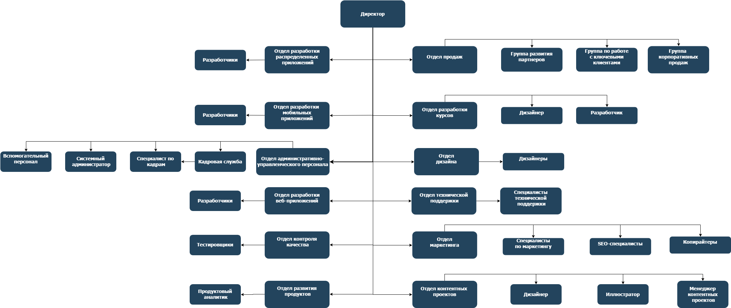

Рисунок 1 – Организационная структура ООО «Ричмедиа»

### Сведения о технических и программных средствах ООО «Ричмедиа»

В организации ООО «Ричмедиа» каждое рабочее место специалистом обязательно оборудовано персональным компьютером.

Характеристики ПК:

• ОС: Windows 8.1 Enterprise;

• Processor: Intel Core i5

• System type: 64-bit Operating System, 64-based processor.

Монитор, имеет большую диагональ и высокое разрешение. Для программистов часто установлены по два монитора.

На каждом ПК заведена учетная запись сотрудника. Эксплуатация ПК допускается после ввода пароля от учетной записи.

Все ПК подключены к локальной сети.

Каждое рабочее место оснащено канцелярскими принадлежностями для заметок и записей по желанию работника.

В каждом отделе имеется МФУ для печати необходимых документов.

Таким образом, в организации созданы максимально комфортные условия для работы сотрудника.

Описание существующих информационные ИТ представлены в таблице 1.4.

Таблица 1.4 – Реестр действующих информационных систем

|  |  |  |  |  |
| --- | --- | --- | --- | --- |
| № пп | Название ИС / Производитель /Поддержка | Срок эксплуатации | Функциональное назначение, поддерживающие бизнес-процессы | Пользователи систем |
| 1 | YouTrack / JetBrains | 2010 | Система отслеживания ошибок | Все работники |
| 2 | Git/ Software Freedom Conservancy | 2008 | Распределённая система управления версиями | Разработчики и работники отдела тестирования |
| 3 | Adobe Photoshop  / Adobe Systems | 2007 | Графических редактор | Дизайнеры |

Продолжение таблицы 1.4

|  |  |  |  |  |
| --- | --- | --- | --- | --- |
|  | MySQL / Sun Microsystems | 2010 | Реляционная система управления базами данных | Разработчики |
| 5 | Node.js / Node.js Developers | 2009 | Программная платформа | Разработчики |
| 6 | PhpStorm / JetBrains | 2009 | Среда разработки | Разработчики |
| 7 | Rocket.Chat / Canonical | 2017 | Мессенджер | Все работники |

1.2 Анализ существующей организации бизнес-прикладных и информационных процессов ООО «Ричмедиа»

Объектом автоматизации выпускной квалификационной работы является личный кабинет обучающегося в АНО ДПО «Инфосфера».

Личный кабинет требуется для автоматизации оформления договоров на обучение и проведения оплат.

Сейчас при желании обучать своего ребенка в АНО ДПО «Инфосфера» родителю – потенциальному заказчику (далее ПЗ), требуется, во-первых, заполнить форму заявки на странице «Инфосферы» - isphera.ru.

После этого в назначенный день ПЗ приглашаются на родительское собрание, где им раздаются распечатанные формы договора на обучение. Данные договоры родители могут брать с собой для заполнения, так как необходимых для заполнения документов в данный момент может не быть с собой.

После этого, данные с заполненных форм вручную вбиваются в CRM сотрудниками административного отдела.

Рассмотрим процесс оформления образовательных отношений с помощью методологии IDEF0. Построим контекстную диаграмму процесса данного процесса. На входе проекта находится заявка на обучение, на выходе – договор на обучение. В процессе оформления образовательных отношений принимают участие сотрудники административного отдела. Процесс управляется положением о порядке оформления возникновения, приостановления и прекращения образовательных отношений

На рисунке 1.1 представлена контекстная диаграмма процесса до использования ИС (модель как - есть).

Оформление образовательных отношений состоит из следующих этапов:

1. Заполнение данных в CRM;
2. Получение данных об обучающемся;
3. Оплата обучения;
4. Подписание договора на обучение.

Процессы можно рассмотреть на рисунке 1.2.

Получение данных об обучающемся и (или) его родителе (законном представителе) в свою очередь состоит из четырех этапов. Для его выполнения необходимо:

1. Подготовить формы договора;
2. Заполнить договор родителем и (или) законным представителем;
3. Перенести данный в CRM;
4. Формирование счета на оплату.

Схема выполнения процесса получения данных представлена на рисунке1.3.

Общее представление процесса оформление образовательных отношений системы в виде дерева бизнес-процессов можно рассмотреть на рисунке 1.4.

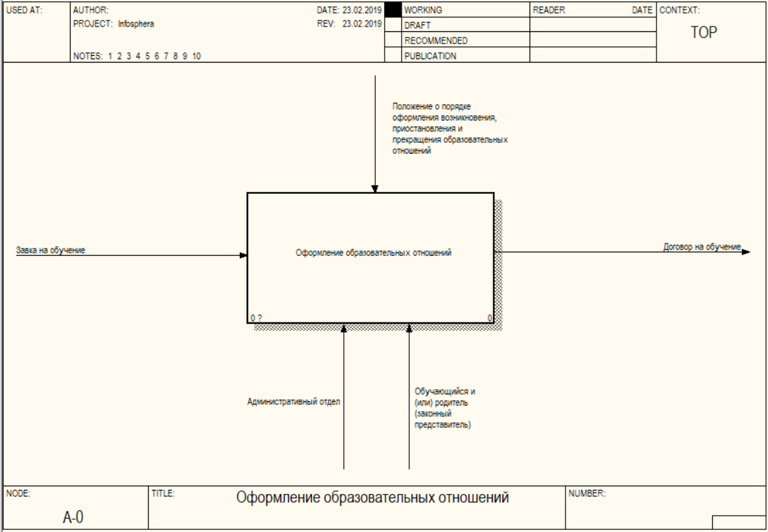  
Рисунок 1.1 – Контекстная диаграмма процесса оформления образовательных отношений

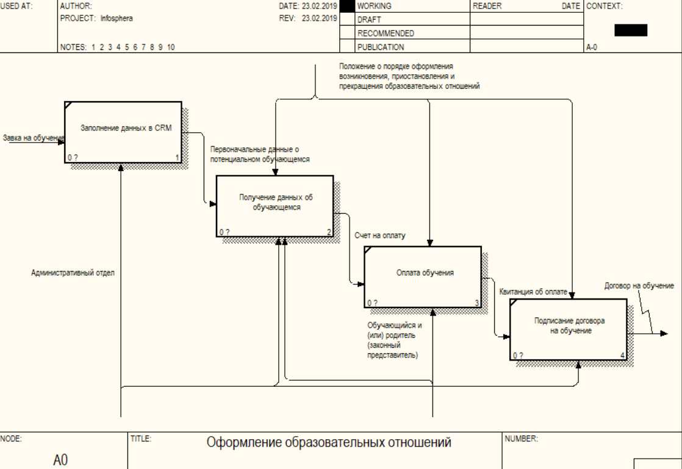

Рисунок 1.2 – Диаграмма декомпозиция процесса «Оформление образовательных отношений» (модель как есть)

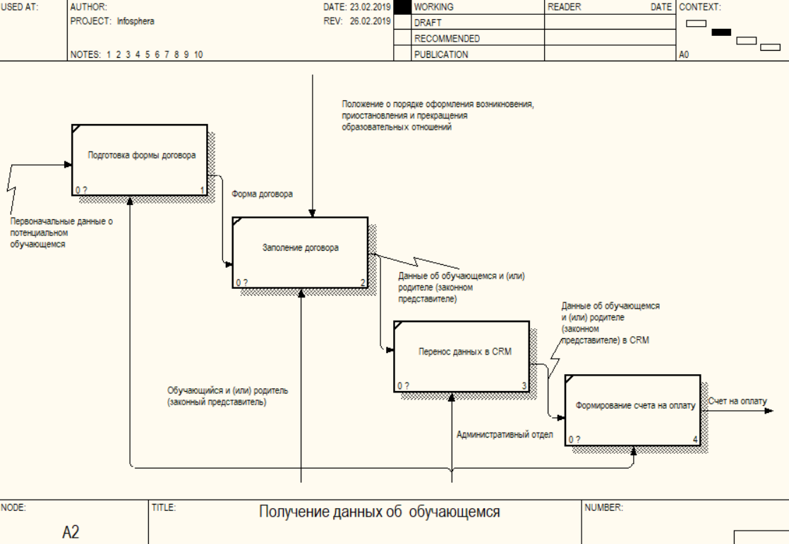

Рисунок 1.3 – Диаграмма декомпозиция процесса «Получение данных об обучающемся» (модель как есть)

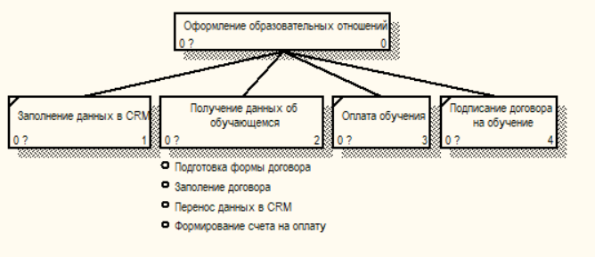

Рисунок 1.4 - Диаграмма дерево бизнес-процессов (модель как есть)

Недостатки для функциональных блоков и подфункций представлены в таблице 1.5.

Таблица 1.5. – Недостатки процесса оформления образовательных отношений

| № | Название процесса (функции, работы) | Описание процесса (функции, работы) | Недостатки |
| --- | --- | --- | --- |
| 1 | Заполнение данных в CRM | Для хранения данных о клиентах, данные вводятся в систему CRM. | * Длительный процесс ввода данных вручную; * Возможны опечатки и ошибки при вводе; * Есть вероятность «потерять» заявку. |
| 2 | Получение данных об обучающемся | Для получения данных используется форма в печатном виде, которую клиент заполняет вручную. Так же клиент может забрать форму с собой для последующего заполнения. После этого данные переносятся в CRM (аналогично пункту 1). Для каждого клиента отдельно сотрудником формируется счет. | * Длительный и трудоемкий процесс; * Большой расход бумаги; * Возможны опечатки и ошибки; * Процесс может затянутся до нескольких месяцев (в среднем 3 месяца). |
| 3 | Оплата обучения | После получения счета на оплату, клиент самостоятельно оплачивает счет и предоставляет квитанцию. | * Очень длительный процесс; * Счет или квитанция могут потеряться; * Может возникнуть дебиторская задолженность. |
| 4 | Подписание договора на обучение | Для закрепления оформления образовательных отношений договор подписывается двумя сторонами. | * Процесс сложно прогнозировать. |

Рассмотрев недостатки процессов можно сделать вывод о необходимости автоматизации процесса оформления образовательных отношений.

1.3 Постановка задачи автоматизации решения задач.

Целью создания ИС оформления образовательных отношений является уменьшение продолжительности процесса и увеличение производительности сотрудников.

Назначениями реализации проекта являются:

1. Автоматическое заполнения данных формы в CRM;
2. Автоматическое изменение статуса потенциального заказчика;
3. Возможность следить сотрудником за статусом заказчика;
4. Возможность мониторинга документооборота;
5. Возможность клиентом оплачивать обучение онлайн.

При разработке АИС необходимо учесть все вышеперечисленные

проблемы и ликвидировать их.

Рассмотрим процесс ведения оформления образовательных отношений, используя методологию функционального моделирования IDEF0 (модель «TO-BE»).

Контекстная диаграмма процесса представлена на рисунке 1.5.

Процесс начинается с подачи заявки на сайте «Инфосферы» (isphera.ru). После нажатия кнопки «Отправить». При успешной валидации полей формы, заполненные данные отправляются в базу сайта и автоматически отправляются в базу CRM, где сотрудник может их проверить.

После того, как было проведено тестирование, сотрудник в личном кабинете AMO CRM отбирает прошедших на обучение клиентов. С помощью использования платформы для рассылок Unisender им отправляются письма с ссылкой для создания пароля. В качестве логина будет использоваться email пользователя.

После того, как пользователь создает пароль, вводит его подтверждение, система направляет его на страницу авторизации, где ему (пользователю), нужно ввести свои ранее полученные и созданные логин и пароль. Система в свою очередь сохраняет пароль данных клиента в AMO CRM в поле «Пароль». Поле в AMO CRM скрыто от любого пользователя, независимо от его роли в системе.

При входе в личный кабинет пользователю открываются формы с уже частично заполненными данными. Такими данными являются фамилия, имя, отчество пользователя, его номер телефона, email, класс, смена. Для заполнения будут доступны формы с данными о родителях и данными необходимыми для оформления договора. После заполнения этих форм, данные сохраняются в AMO CRM. Формы всегда открыты к редактированию. Это необходимо в случае смены паспорта родителя, получения паспорта учащимся, либо любой другой смены данных. А также при неверном вводе данных при первом редактировании.

Внутри личного кабинета есть возможность перехода на форму оплаты обучения. Поля этой формы заполнены и пользователю дается возможность проверить информации и в случае необходимости отредактировать её. После нажатия на кнопку «Оплатить» текущая система отправляет данные в систему monera.ru, где создан счет на хранение средств организации по данному критерию. В форме moneta.ru вводит конфиденциальную информации, требуемую для оплаты. В случае, если введенная информация проходит валидацию и оплата проходит успешно, пользователь автоматически перенаправляется в свой аккаунт личного кабинета, а на его почту приходит квитанция об оплате. История о платеже – дата, сумма и тип услуги так же сохраняются в данных о клиенте в системе AMO CRM.

После оплаты клиентом обучения, сотруднику административного приходит уведомление об оплате, где указывается тип услуги, сумма, сумма НДС и реквизиты плательщика и получателя. Далее сотрудник формирует заполненный договор на обучение и сохраняет его данных о клиенте в системе AMO CRM.

Схемы выполнения процессов представлены на рисунках 1.6 и 1.7.

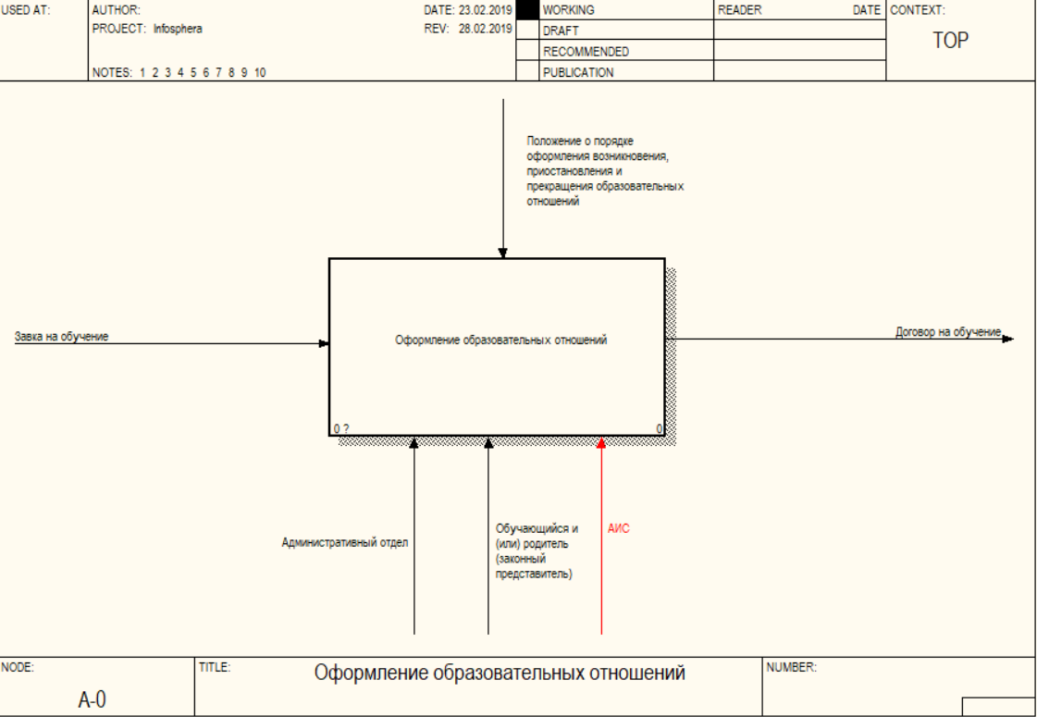

Рисунок 1.5 - Контекстная диаграмма процесса оформления образовательных отношений (модель как - будет)

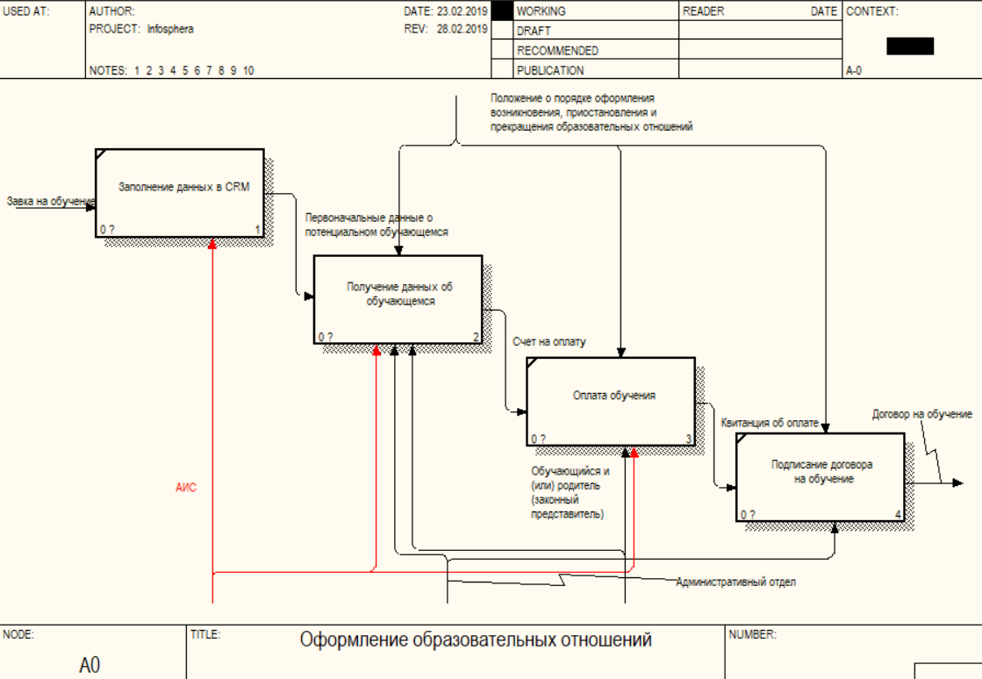

Рисунок 1.6 – Диаграмма декомпозиция процесса «Оформление образовательных отношений» (модель как - будет)

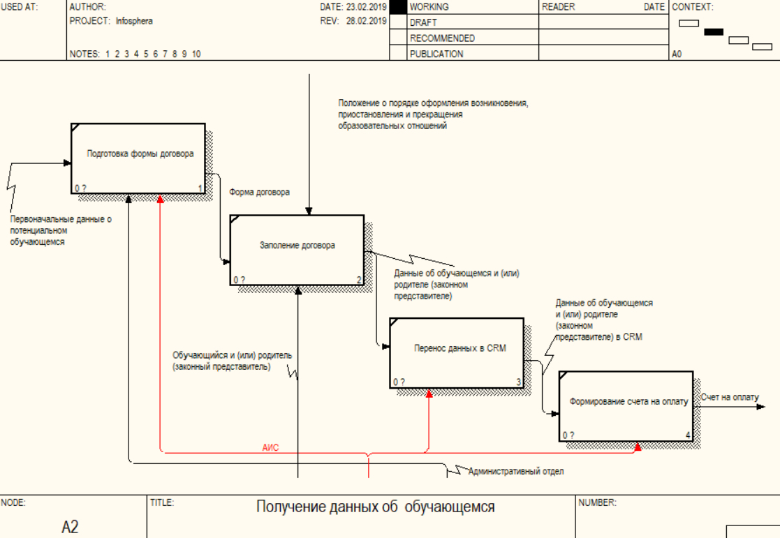

Рисунок 1.7 – Диаграмма декомпозиция процесса «Получение данных об обучающемся» (модель как - будет)

Общее представление процесса оформление образовательных отношений изображено в виде дерева бизнес-процессов на рисунке 1.8.

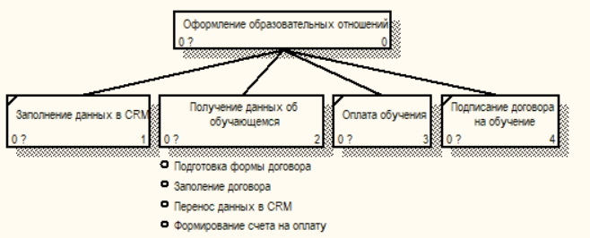

Рисунок 1.8 - Диаграмма дерево бизнес-процессов (модель как будет)

1.4. Календарно-ресурсное планирование проекта, анализ бюджетных ограничений и рисков

Важное место в планировании проекта имеют задачи календарно-ресурсного планирования.

Календарное планирование – это основной и немаловажный процесс, результатом которого является утвержденный руководством компании план - график проекта.

Цель календарного планирования – создать полное расписание проекта с учетом работ, их длительностей, необходимых ресурсов, которое предназначается для исполнения проекта.

Составление плана-графика проекта включает в себя несколько пунктов. Необходимо спланировать сроки и длительности работ, определить их последовательность и взаимосвязи, подумать о необходимых ресурсах, учесть стоимость этих работ и ресурсов. В дальнейшем, по составленному плану-графику необходимо отслеживать ход выполнения работ.

Для того чтобы связать сроки работ по проекту, их продолжительность и зависимости используем инструмент календарного планирования – диаграмму Ганта. Диаграмма Ганта – это наглядное представление календарного плана-графика проекта.

Диаграмма Ганта представляет собой отрезки, размещенные на горизонтальной шкале времени. Каждый отрезок соответствует отдельному проекту, задаче или подзадаче. Проекты, задачи и подзадачи, составляющие план, размещаются по вертикали. Начало, конец и длина отрезка на шкале времени соответствуют началу, концу и длительности задачи.

Кроме составления перечня работ, календарное планирование включает в себя также создание ресурсной модели проекта. Необходимо назначить ответственных лиц для выполнения определенных работ или этапов работ. Кроме человеческих ресурсов, в проектах могут потребоваться расходные материалы, сырье, а также – использование различной техники. Все это – ресурсы для проекта, и все они имеют свою стоимость. Кроме составления перечня работ, календарное планирование включает в себя также создание ресурсной модели проекта. Необходимо назначить ответственных лиц для выполнения определенных работ или этапов работ. Кроме человеческих ресурсов, в проектах могут потребоваться расходные материалы, сырье, а также – использование различной техники. Все это – ресурсы для проекта, и все они имеют свою стоимость.

Ресурсный план проекта представлен в таблице 1.6.

Таблица 1.6. - Ресурсный план проекта

|  |  |  |  |  |
| --- | --- | --- | --- | --- |
| Работа | Ресурсы | Количество | Период | |
| Начало | Окончание |
| 1. Анализ предметной области и формирование требований к информационной системе | Менеджер | 15 дней | Ср 09.01.19 | Вт 29.01.19 |
| * 1. Описание организации | Менеджер | 3 дней | Ср 09.01.19 | Пт 11.01.19 |
| 1.2. Анализ существующей организации бизнес и информационных процессов | Менеджер | 4 дней | Пн 14.01.19 | Чт 17.01.19 |
| 1.3. Постановка задачи автоматизации бизнес-процессов | Менеджер | 5 дней | Пт 18.01.19 | Чт 24.01.19 |

Продолжение таблицы 1.6

|  |  |  |  |  |
| --- | --- | --- | --- | --- |
| 1.4. Календарно – ресурсное планирование проекта автоматизации, анализ бюджетных ограничений и рисков | Менеджер | 3 дней | Пт 25.01.19 | Вт 29.01.19 |
| 2. Проект автоматизации бизнес-процессов | Менеджер | 19 дней | Ср 30.01.19 | Пн 25.02.19 |
| 2.1. Описание функциональной структуры | Менеджер | 4 дней | Ср 30.01.19 | Пн 04.02.19 |
| 2.2. Описание информационного обеспечения | Менеджер | 3 дней | Вт 05.02.19 | Чт 07.02.19 |
| 2.3. Описание математического обеспечения (формализация решений задач) | Менеджер | 3 дней | Пт 08.02.19 | Вт 12.02.19 |
| 2.4. Описание программного обеспечения | Менеджер | 2 дней | Ср 13.02.19 | Чт 14.02.19 |
| 2.5. Описание технического обеспечения | Менеджер | 3 дней | Пт 15.02.19 | Вт 19.02.19 | |
| 2.6. Описание обеспечения информационной безопасности | Менеджер | 2 дней | Ср 20.02.19 | Чт 21.02.19 | |
| 2.7. Описание технологического обеспечения | Менеджер | 2 дней | Пт 22.02.19 | Пн 25.02.19 | |
| 3. Проектирование | Менеджер | 7 дней | Вт 26.02.19 | Ср 06.03.19 | |
| 3.1. Разработка проекта личного кабинета | Менеджер | 7 дней | Вт 26.02.19 | Ср 06.03.19 | |
| 4. Реализация | Менеджер | 25 дней | Чт 07.03.19 | Ср 10.04.19 | |
| 4.1. Подготовка к разработке личного кабинета | Менеджер | 4 дней | Чт 07.03.19 | Вт 12.03.19 | |
| 4.2. Разработка личного кабинета | Менеджер | 21 дней | Ср 13.03.19 | Ср 10.04.19 | |
| 5. Оценка эффективности проекта автоматизации | Менеджер | 13 дней | Чт 11.04.19 | Пн 29.04.19 | |
| 5.1. Оценка размерности и трудоемкости разработки информационной системы. | Менеджер | 5 дней | Чт 11.04.19 | Ср 17.04.19 | |
| 5.2. Оценка совокупной стоимости владения информационной системой. | Менеджер | 4 дней | Чт 18.04.19 | Вт 23.04.19 | |
| 5.3. Анализ качественных и количественных факторов воздействия проекта на бизнес-архитектуру организации. | Менеджер | 4 дней | Ср 24.04.19 | Пн 29.04.19 | |

Диаграмму Ганта построим с помощью Microsoft Project - программы управления проектами. Он предназначен для разработки планов, распределения ресурсов по задачам, отслеживания прогресса и анализа объёмов работ.

Применение специальных программ дает возможность отслеживать в любое время исполнение проекта, вносить изменения при необходимости и принимать управленческие решения.

Таким образом, календарно – ресурсное планирование - это поэтапный процесс, который позволяет моделировать проект и получать в итоге оптимальный вариант календарного плана-графика проекта с оптимальными сроками.

Календарно-ресурсный план процесса ведения и управления проектами через систему управления проектами в ООО «Ричмедиа» с учетом использования ИС представлен на рисунке 1.9.

Из его анализа видно, что самым продолжительным процессом является разработка системы, она включает в себя подготовку к разработке личного кабинета и саму разработку системы.

На протяжении всей длительности проекта не наблюдается параллельных процессов, что может значительно увеличить длительность работы над проектом для сотрудников. Для сокращения этого процесса в организации ООО «Ричмедиа» используется метод управления проектами SCRUM.

SCRUM — это процесс, с помощью которого команда может разбить на части крупный проект и выполнять его постепенно, по одному фрагменту, при этом позволяя себе отклониться от намеченного пути, чтобы внести в продукт возможные усовершенствования.

Особенностью SCRUM является вовлеченность в процесс всех участников, причем у каждого участника есть своя определенная роль. В основном различают следующие роли: владелец продукта, скрам-мастер, команда.

Это в значительной степени облегчает процесс реализации продукта и уменьшает продолжительность его создания.

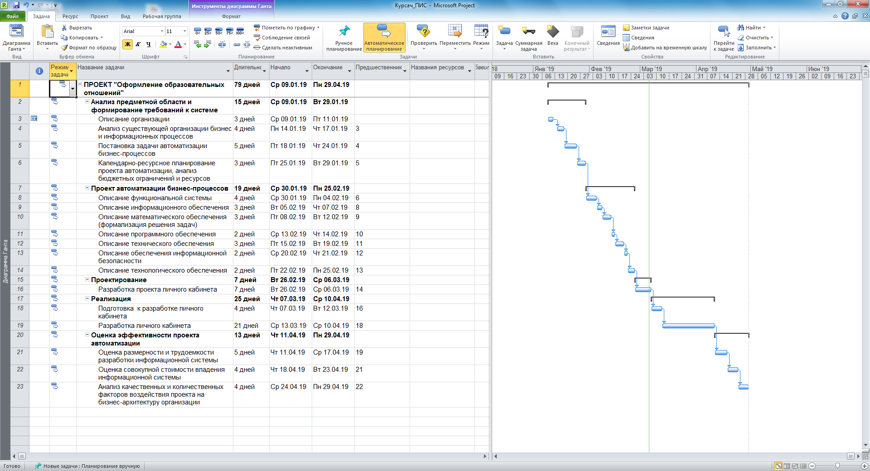

Рисунок 1.9 – Диаграмма Ганта

* 1. ПРОЕКТ АВТОМАТИЗАЦИИ ПРОЦЕССА ОФОРМЛЕНИЯ ОБРАЗОВАТЕЛЬНЫХ ОТНОШЕНИЙ

2.1 Функциональная структура

Функциональная структура ИС – это некая совокупность функциональных подсистем, комплектов задач, которые реализуют задачи системы и отражает их связь. Любая сложная функция разделяется на несколько мелких задач, которые в свою очередь доходят до исполнителя.

Определим, что такое функциональный признак. Функциональный признак показывает назначение подсистемы, её основные цели, задачи и функции. Подсистема, в свою очередь - это часть системы, выделенная по какому-либо признаку. По функциональному признаку информационные системы разделяются на производственные, маркетинговые, финансовые и кадровые.

Рассмотрим функции, которые должна поддерживать информационная система «Оформление образовательных отношений». Проектируемая информационная система должна поддерживать следующие основные функции:

* Хранение и возможность изменения данных, требуемых для оформления образовательных отношений;
* Генерация договора для оформления образовательных отношений;
* Хранение и возможность изменения договоров на обучение;
* Проведение оплаты обучения онлайн.

Для детальной оценки разрабатываемой информационной системы. рассмотрим функции, которые будет выполнять разрабатываемая информационная система более подробно. Для этого изучим контекстную диаграмму АИС «Оформление образовательных отношений», которая представлена на рисунке 2.1.

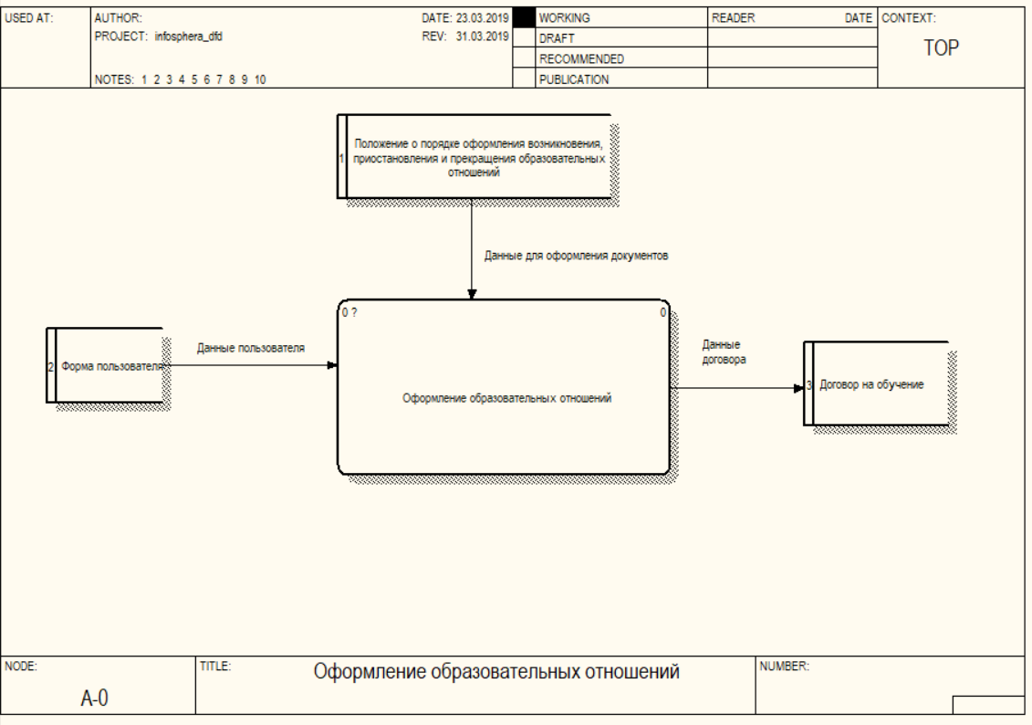

Рисунок 2.1. – контекстная диаграмма АИС «Оформление образовательных отношений»

На рисунке 2.2 представлена декомпозиция АИС «Оформление образовательных отношений». Она состоит из следующих процессов:

1. Обработка данных;
2. Сохранение логина и пароля;
3. Открытие формы заполнения личных данных;
4. Проведение оплаты;
5. Генерация договора.

Для выполнения вышеперечисленных процессов данные для заполнения выбираются пользователем из справочника «Пользователи», данные которой хранятся в системе AMO CRM. Связь AMO CRM с системой достигается путем интеграции по API.

После внесения данных формируются и сохраняются в договор на обучение.

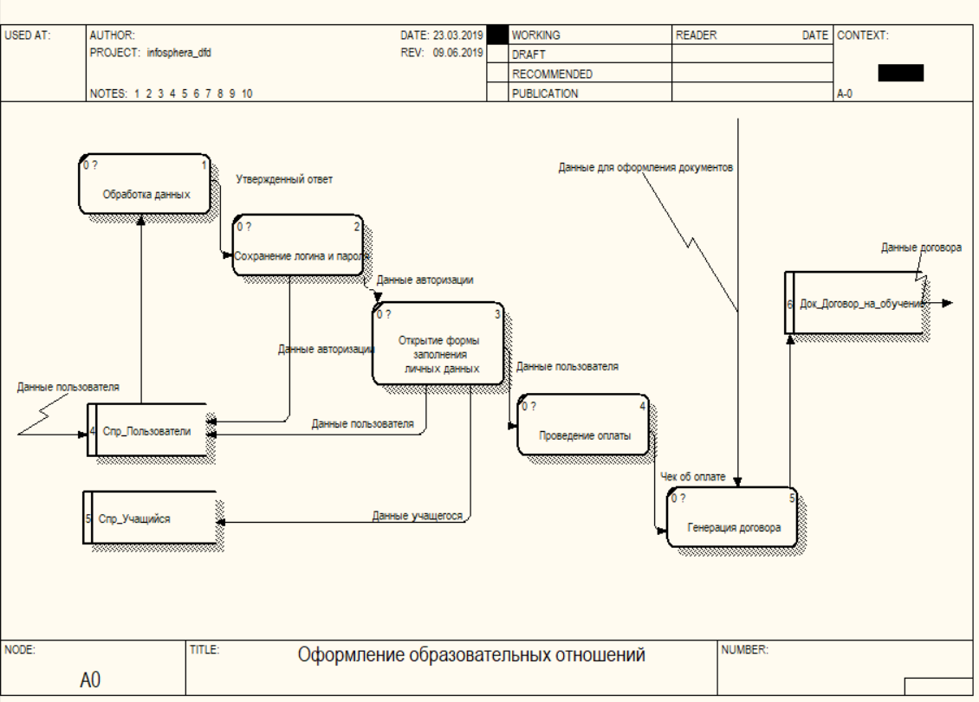

Рисунок 2.2. – Декомпозиция контекстной диаграммы АИС «Оформление образовательных отношений»

2.2 Информационное обеспечение

Информационное обеспечение – это важнейший элемент информационной системы. Оно предназначено для отражения информации, характеризующей состояние объекта. Информационное обеспечение гарантирует наличие достаточного количества информации, способной для правильного функционирования системы и служит основой для принятия управленческих решений.

Информационное обеспечение в значительной степени влияет на функционирование автоматизированной информационной системы. От правильной разработки информационной системы зависит эффективность и достоверность принимаемых управленческих решений.

На данном этапе работы необходимо описать правильную структуру базы данных, содержащую все необходимые элементы предметной области.

Так как АИС «Оформление образовательных отношений» проектируется на веб-сервере, то для визуализации модели данных будем использовать только инфологическую модель системы, которая будет описывать связи между сущностями.

В ходе анализа предметной области были выделены следующие сущности:

* Спр_Пользователь
* Спр_Представитель
* Спр_Паспорт
* Спр_История_платежей
* Спр_Адрес
* Спр_Свидетельство_о_рождении
* Док_Договор_на_обучение

В результате анализа получилась инфологическая модель, рассмотреть которую можно на рисунке 2.3. На диаграмме можно увидеть сущности, их атрибуты, а также первичные ключи, по которым будут созданы связи в базе данных. Рассмотрим более подробно все сущности и их атрибуты в таблице 2.1.

Таблица 2.1. - Характеристика сущностей инфологической модели

| № | Сущность | Описание сущности | Атрибуты |
| --- | --- | --- | --- |
| 1 | Справочник Пользователь | Хранит в себе данные пользователя | * id_пользователя * id_представителя * id_договора * Логин * Пароль * Фамилия * Имя * Отчество * id_СвидетельствоОРождении * id_паспорта * Дата рождения * Пол * id_адрес * Класс * Смена * Платежи |
| 2 | Справочник представитель | Хранит в себе сведения об учащемся | * id_представителя * Фамилия * Имя * Отчество * id_паспорта * Дата рождения * Пол * Телефон * E-mail |
| 3 | Справочник Паспорт | Хранит в себе сведения о паспортах | * id_паспорта * Серия паспорта * Номер паспорта * Дата выдачи * Кем выдан |
| 4 | Справочник История платежей | Хранит в себе сведения о проведенных пользователем платежах | * id_платежа * Название услуги * Дата * Сумма |

Продолжение таблицы 2.1

|  |  |  |  |
| --- | --- | --- | --- |
| 5 | Справочник Адрес | Хранит в себе сведения об адресах пользователей | * id_адреса * Страна * Город * Улица * Номер дома * Номер квартиры |
| 6 | Справочник Свидетельство о рождении | Хранит в себе сведения о свидетельстве о рождении пользователя | * id_СвидетельствоОРождении * Номер свидетельства о рождении |
| 7 | Документ Договор на обучение | Формирует договор на обучение | * id_Документа * Название документа * Поставщик * Покупатель * Дата |

Пользователем является учащийся образовательного учреждения АНО ДПО «Инфосфера». Личный кабинет закреплен за ним. В системе хранится основные данные об учащемся, а также можно посмотреть закрепленные за ним платежи. Представитель – это родитель или законный представитель учащегося. Все договора оформляются на него, поэтому в базе хранятся необходимые для оформления образовательных отношений данные. Такие, как фамилия, имя, отчество, паспортные данные. Справочник «Паспорт» хранит в себе данные паспорта. В справочнике «История платежей» можно увидеть, когда и за что была проведена оплата пользователем в счет образовательного учреждения.

У каждого пользователя в обязательном порядке имеется представитель, так как без него оформление образовательных отношений невозможно. Каждый представитель, так же, как и пользователь при достижении 14 лет, имеет паспорт. Если же учащийся не достиг 14-летнего возраста, то за ним закреплено свидетельство о рождении.

После оформления образовательных отношений для каждого пользователя будет как минимум один договор на обучение, в случае, если не рассматривать договоры на семинары, курсы и так далее.



Рисунок 2.3. – Инфологическая модель ИС

2.3 Математическое обеспечение

Математическим обеспечение считается совокупность математических методов, моделей, алгоритмов и программ, для реализации целей и задач ИС, а также нормального функционирования комплекса технических средств. Математическое обеспечение реализуется с помощью таких средств, как моделирование процессов, типовые задачи, а также методы математического моделирования. Математическое обеспечение характеризует методы решения задач управления, модели и алгоритмы. В функционирующей системе математическое обеспечение реализовано в составе программного обеспечения.

В нашем случае, то есть для АИС «Оформление образовательных отношений» математическое обеспечение не предусмотрено.

2.4 Программное обеспечение

Разработка системы ведется на языке программирования PHP. В настоящее время он поддерживается подавляющим большинством хостинг-провайдеров и является одним из лидеров среди языков, применяющихся для создания динамических веб-сайтов. PHP широко используется для сценариев общего назначения, так как он обладает открытым исходным кодом. PHP разработан для написания веб-приложений, исполняющихся на веб-сервере. Важным преимуществом языка PHP является возможность создания HTML документов с внедренными командами PHP.

Для увеличения скорости разработки используется свободный фреймворк Symfony. Так как Symfony поддерживается только с PHP версии 5 и выше, а в настоящее время предпочтительней использовании версии PHP 7 и выше в нашем проекте используется версия PHP 7.2.3. Symfony предоставляет возможность разработать приложение, полностью соответствующее бизнес-правилам, которое является полностью структурированным и, одновременно, обслуживаемым и обновляемым. Версия Symfony выбрана 1.3 – она не является последней версией фреймворка, однако она является стабильной и в полной мере обладает необходимыми функциями для разработки системы.

Для визуального представления страниц будет использоваться язык разметки HTML и язык стилизации CSS. Для увеличения уровня абстракции CSS кода и упрощения файлов каскадных таблиц стилей подключен модуль SASS в синтаксисе SCSS. Сборка проекта будет проводится с помощью потокового сборщика Gulp.js, с включением минимизации кода. Gulp — это инструмент сборки веб-приложения. Он позволяет автоматизировать повторяющиеся задачи, такие как сборка и минификация CSS- и JS-файлов, запуск тестов, перезагрузка браузера и т.д. Тем самым Gulp ускоряет и оптимизирует процесс веб-разработки.

Динамическая часть разработки выполнена с помощью языка программирования JavaScript. JavaScript – это динамический язык программирования, который применяется к HTML документу для обеспечения динамической интерактивности.

Для создания серверной части системы выбрана программная платформа node.js. Она превращает JavaScript из узкоспециализированного языка в язык общего назначения.

В качестве HTTP-сервера используется nginx. Nginx – это веб-сервер и почтовый прокси-сервер, работающий на Unix-подобных операционных системах.

Требования к программному обеспечению клиента:

* Браузер Internet Explorer 10+, Firefox, Google Chrome, Яндекс.Браузер, Opera либо другой браузер.

Личный кабинет имеет только один вид клиентского приложения – Веб-клиент.

Веб-клиент не нуждается в предварительной инсталляции на компьютер пользователя. Данный клиент исполняется не в операционной оболочке компьютера пользователя, а в среде браузера пользователя.

2.5 Техническое обеспечение

Техническое обеспечение — это комплекс технических средств, предназначенных для работы информационной системы, а также соответствующая документация на эти средства и технологические процессы.

Техническое обеспечение включает в себя аппаратные средства, средства коммуникации, программное обеспечение.

Серверные сети имеют различную архитектуру построения: файл-серверная, клиент-серверная, сервис-ориентированная. В первом варианте единицей обмена данных между сервером и рабочей станцией является файл, в других – сообщение.

Файл-серверные сети при увеличении числа пользователей имеют большой сетевой трафик. Общие данные, хранимые на сервере и поступающие на рабочие станции для обработки, недоступны для одновременного использования в процессе редактирования. Это ограничивает пропускную способность и доступность ИС.

Клиент-серверные сети используют более сложное программное обеспечение, серверная и клиентская части программного кода различаются между собой, устранены основные недостатки файл-серверных сетей, когда единицей обмена между сервером и рабочей станцией является запрос и релевантная запросу выборка, а не целый файл; при редактировании данные доступны для коллективного доступа; уменьшена нагрузка на сетевой трафик.

Проектируемая система организована на клиент-серверной архитектуре.

Аппаратная платформа сервера имеет следующие требования:

* процессор типа Intel XEON E3;
* объем ОЗУ 32Гб;
* память на жестком диске SSD – 120Гб;
* монитор;
* сетевая карта 100 Мбит;
* клавиатура;
* манипулятор типа «мышь».

Аппаратная платформа компьютера пользователя:

* процессор, поддерживающий 32 или 64-битную архитектуру с частотой не менее 1,8 ГГц;
* объем ОЗУ не менее 1024 Мб;
* HDD 120 Гб;
* монитор с диагональю не менее 17” с разрешением не менее 600*800 точек;
* видео-карта с объемом не менее 515 Мб;
* сетевая карта 100 Мбит;
* клавиатура;
* манипулятор типа «мышь»;

2.6 Организационное обеспечение

Организационное обеспечение АИС – совокупность методов и средств, регламентирующих взаимодействия работников с техническими средствами и между собой в процессе разработки и эксплуатации ИС.

Функциями организационного обеспечения являются анализ существующей системы управления организацией и выявление подлежащих к автоматизации задач, подготовка задач к решению – техническое задание на проектирование ИС и технико-экономическое обоснование её эффективности, а также разработка управленческих решений по составу и структуре организации.

После внедрения данного модуля автоматизации основными участниками процесса по-прежнему остаются сотрудники подразделения.

С работников подразделений снимается функции «Перенос данных в CRM» и «Формирование счёта на оплату» так как они будут автоматизирована в системе.

Таким образом, после внедрения АИС процесса оформления образовательных отношений ожидается повышение эффективности работы.

2.7 Обеспечение информационной безопасности

Информационная безопасность – это защищенность информации и всей компании от преднамеренных или случайных действий, которые приводят к нанесению ущерба ее владельцам или пользователям. Основная цель информационной безопасности – это предотвращение рисков, но не ликвидация последствий. Именно принятие предупредительных мер по обеспечению конфиденциальности, целостности, а также доступности информации и является наиболее правильным подходом в создании системы информационной безопасности.

Утечка информации может привести к таким проблемам, как финансовые убытки, так и полная ликвидация организации. Поэтому в любой АИС должна быть организована защита информации.

Защита информации - это совокупность мероприятий, которые направлены на обеспечение конфиденциальности и целостности обрабатываемой информации.

Рассмотрим, что является конфиденциальностью информации. Конфиденциальность – это комплекс мер по предотвращению утечки и разглашения той или иной информации. Конфиденциальность информации в свою очередь – это принцип, заключающийся в том, что аудиторы обязаны обеспечивать сохранность документов, получаемых или составляемых ими в ходе аудиторской деятельности, и не вправе передавать эти документы или их копии каким бы то ни было третьим лицам либо разглашать устно содержащиеся в них сведения без согласия собственника экономического субъекта, за исключением случаев, предусмотренных законодательными актами.

В нашем случае, для обеспечения безопасности информации АИС «Оформление образовательных отношений», данные будут передаваться поверх криптографических протоколов SSL или TLS с TCP-портом 443. То есть будет использоваться протокол HTTPS - расширение протокола HTTP для поддержки шифрования в целях повышения безопасности.

2.8 Технологическое обеспечение

Технологическое обеспечение направлено на обеспечение реализации информационных процессов в автоматизированных системах организационного управления. Оно удовлетворяет информационным потребностям специалистов в решении профессиональных задач. Главная задача интерфейса – предоставление пользователю возможности эффективной работы с информацией без помощи посредника. Каждый элемент интерфейса должен быть интуитивно понятен для пользователя.

Технологический процесс работы системы начинается с загрузки страницы авторизации пользователя в ней. Для авторизации пользователю необходимо ввести логин и пароль. Окно авторизации изображено на рисунке 2.4.

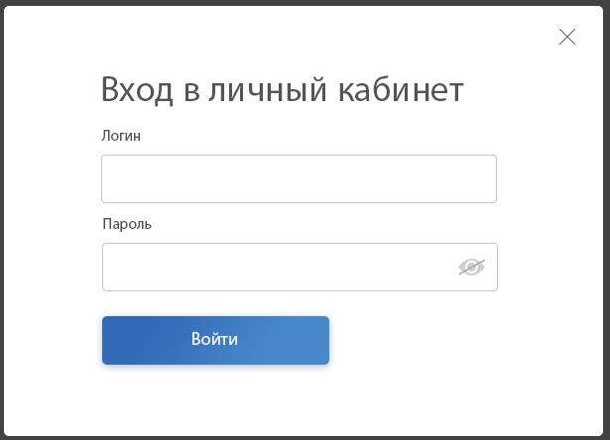

Рисунок 2.4. – Форма авторизации

2.9 Контрольный пример

Рассмотрим интерфейс пользователя.

Подача заявки на обучение происходит в форме на сайте Инфосферы. Открыть данную форму можно на главной странице сайта, нажав на кнопку «Хочу здесь учиться» (рисунок 2.6). Форма открывается в всплывающем окне, которое можно закрыть нажатием на «крестик», либо на область вне формы.

Форма состоит из следующих полей:

* ФИО;
* ФИО ребенка;
* Класс, в который идет ребенок;
* Телефон;
* Email.

Форма представлена на рисунке 2.5.

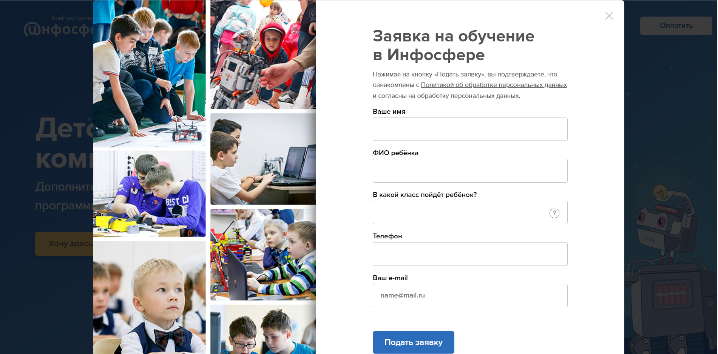

Рисунок 2.5. – Форма заполнения Заявки на обучение



Рисунок 2.6. – Форма заполнения Заявки на обучение

Если отправляемая форма проходит валидацию, то данные передаются в CRM в таблицу Списки Контакты (рисунок 2.7) и сохраняются в базе сайта. Посмотреть заявку можно в административной панели сайта (рисунок 2.8).

В этой же административной модели для администратора доступно право редактирования полей.

В случае, если в данных замечена явная орфографическая ошибка, администратор может её поправить в данным пользователя в AMO CRM.

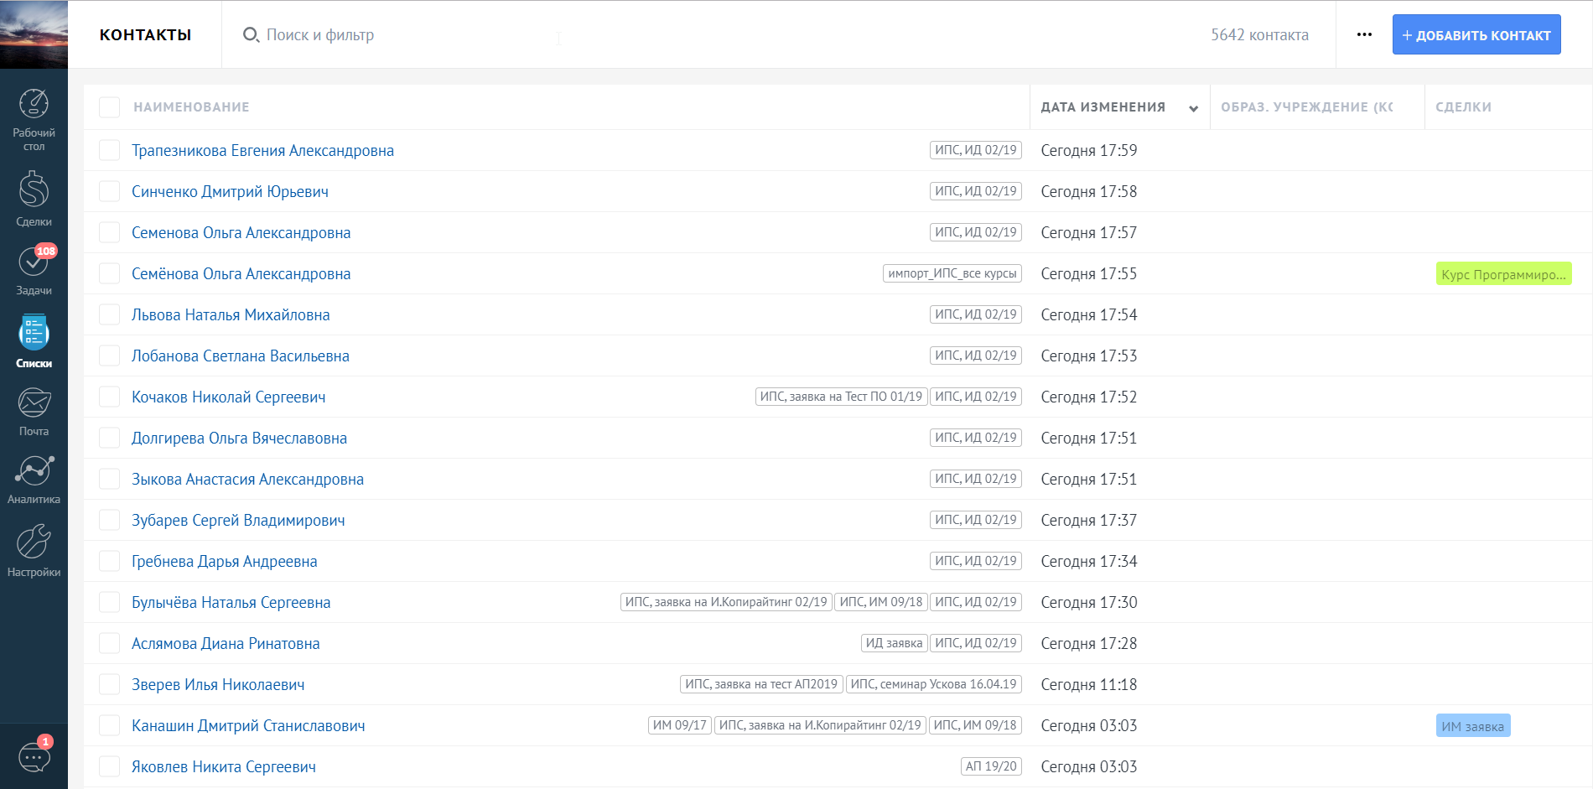

Рисунок 2.7. – Таблица контактов в AMOCRM

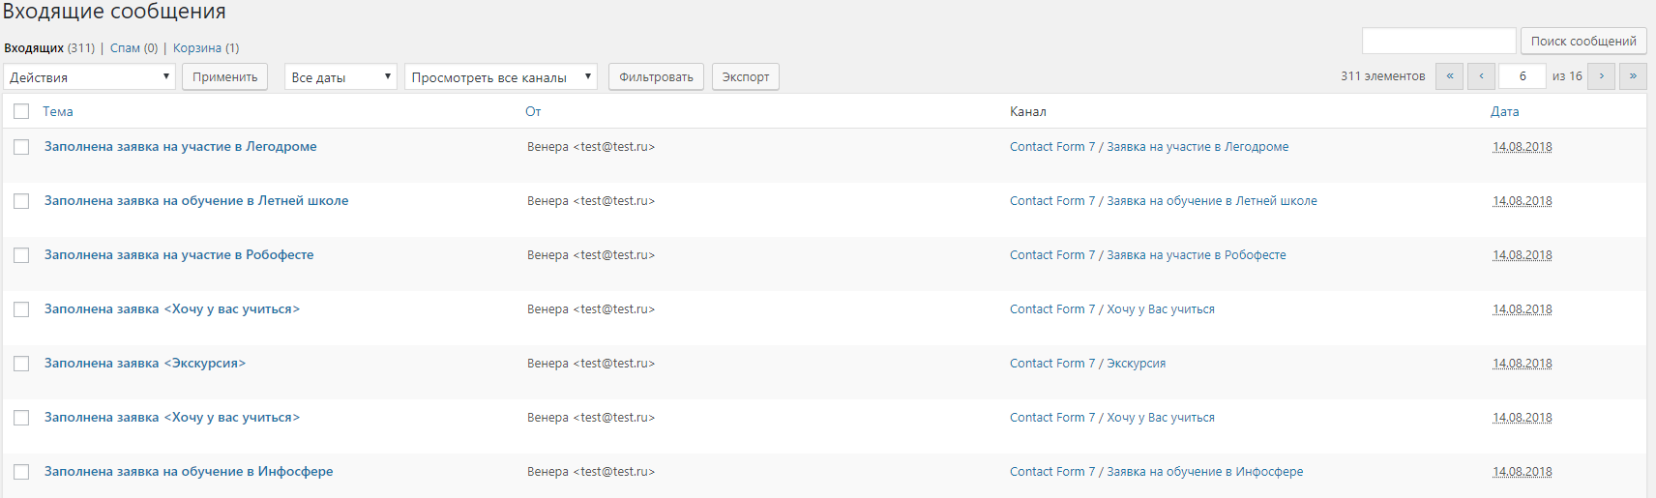

Рисунок 2.8. – Административная панель Wordpress

При отправке пользователем формы на корпоративную почту администратора приходит письмо с данными пользователя (рисунок 2.9).



Рисунок 2.9 – Пример письма менеджеру при отправке формы пользователем

После прохождения тестирования потенциальным учащимся, пользователю высылаются ссылка для добавления пароля. На рисунке 2.10 представлена форма регистрации пользователя.

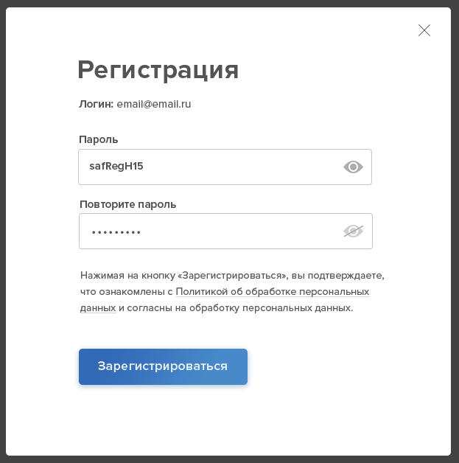

Рисунок 2.10. – Форма регистрации пользователя

При входе в аккаунт личного кабинета пользователю открывается его имя и фамилия, логин, меню для переключения форм.

По умолчанию активной является форма пользователя (рисунок 2.11). При нажатии на кнопку «Учащийся» открывается форма учащегося (рисунок 2.12). В поля которой пользователь вводит свои данные и сохраняет форму. В случае правильно валидации формы данные отправляются в базу системы и в базу AMO CRM. При нажатии на «Посмотреть историю платежей» открывается кнопка «Обновить историю», после нажатия на который открывается список платежей пользователя (рисунок 2.13).

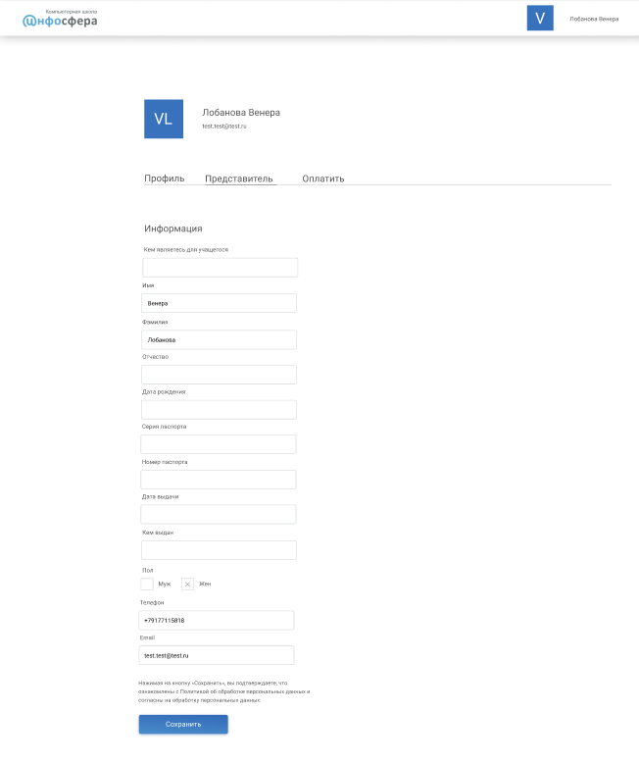

Рисунок 2.11. – Форма заполнения Представитель

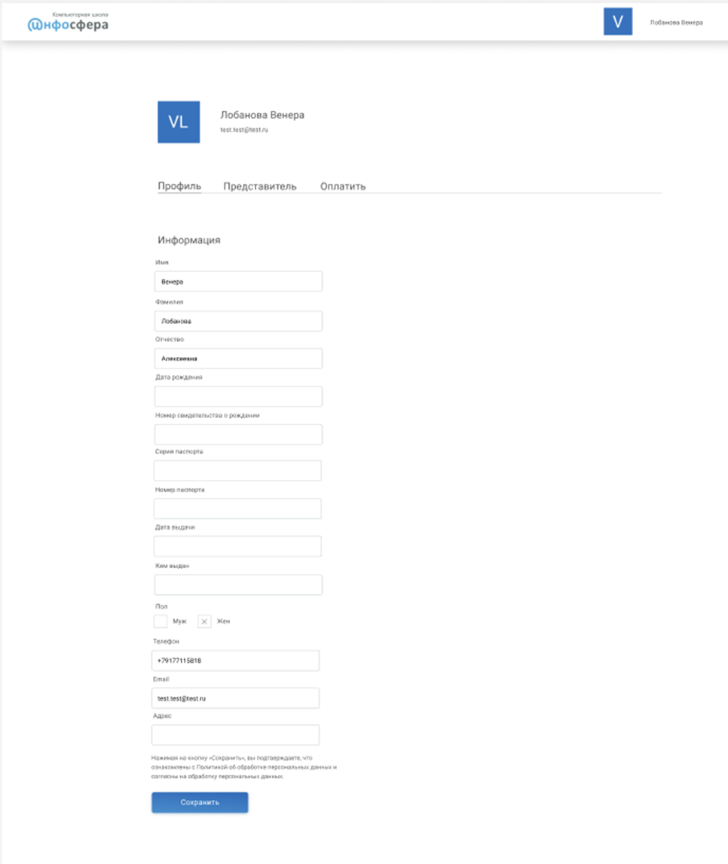

Рисунок 2.12– Форма заполнения Профиль

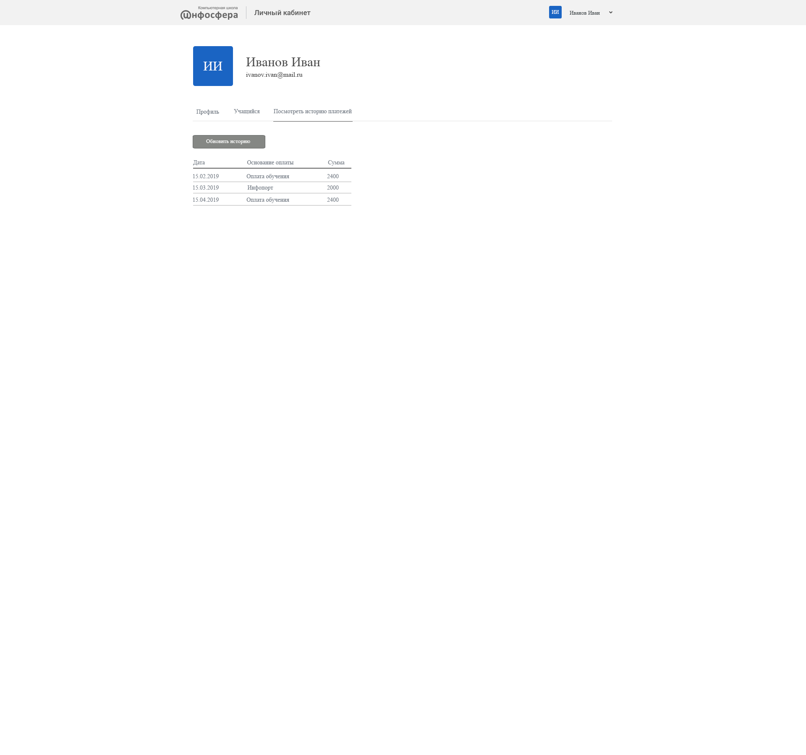

Рисунок 2.13 – Форма заполнения Учащийся

При нажатии на кнопку «Оплатить» открывается popup-окно с формой оплаты (рисунок 2.14).

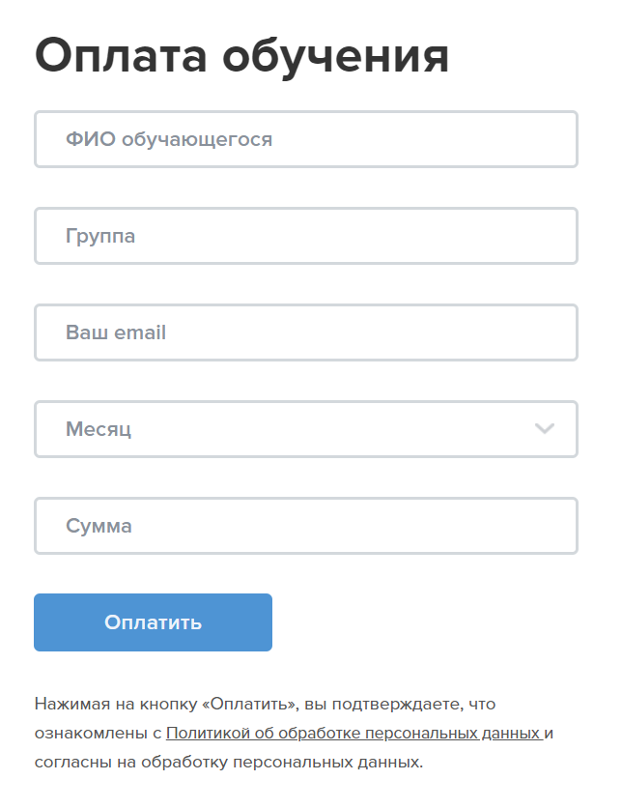

Рисунок 2.14 – Форма оплаты

Оплата проходит через платежный агрегатор PayAnyWay (рисунок 2.15).

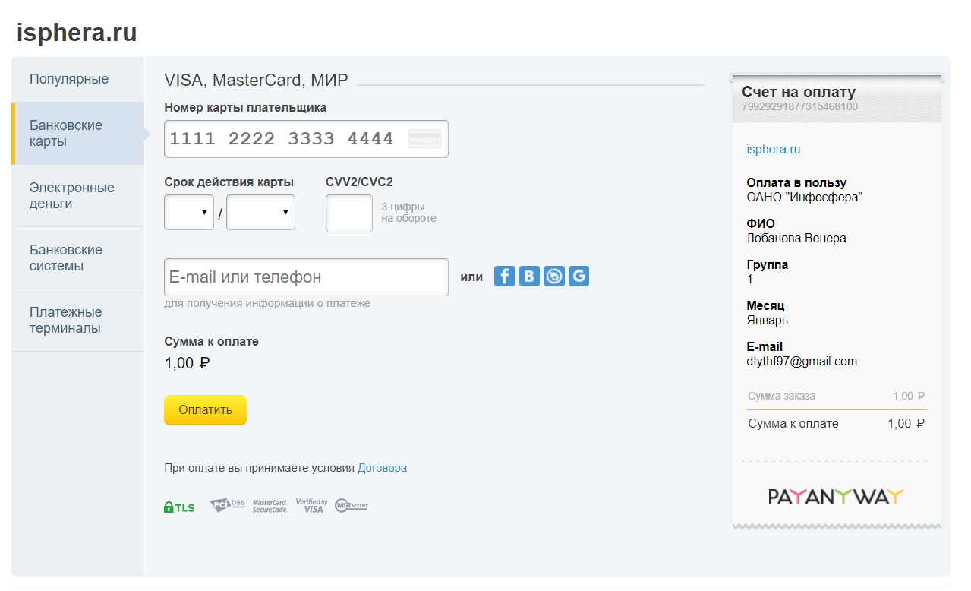

Рисунок 2.15 – Оплата с помощью платежного агрегатора PayAnyWay

После оплаты на почту пользователю приходит чек оплаты (рисунок 2.16).

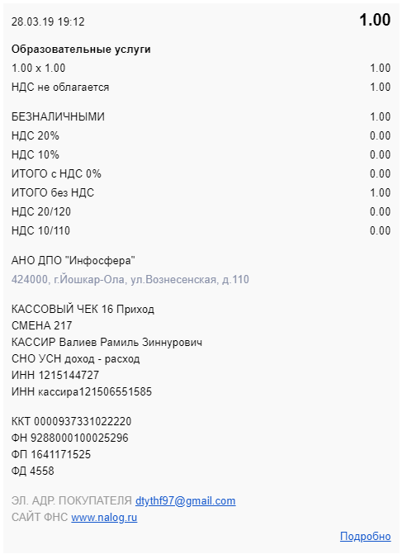

Рисунок 2.16 – Чек оплаты

* 1. ОЦЕНКА ЭФФЕКТИВНОСТИ ПРОЕКТА АВТОМАТИЗАЦИИ ПРОЦЕССА ОФОРМЛЕНИЯ ОБРАЗОВАТЕЛЬНЫХ ОТНОШЕНИЙ

3.1 Оценка размерности и трудоемкости разработки информационной системы

Оценка размерности и трудоемкости проекта состоит в определении сложности данных и количества функциональных точек.

Рассчитаем сложность данных методом функциональных точек.

Метод функциональных точек предназначен для определения размерности и трудоемкости информационных систем. Он является стандартным методом измерения размера программного продукта с точки зрения пользователя системы.

Согласно данной методике трудоемкость вычисляется на основе функциональности разрабатываемой системы, которая, в свою очередь, определяется на основе выявления функциональных типов — логических групп взаимосвязанных данных, используемых и поддерживаемых приложением, а также элементарных процессов, связанных с вводом и выводом информации.

При анализе методом функциональных точек надо выполнить следующее:

1. Определить тип оценки;
2. Определить область оценки и границ продукта;
3. Подсчитать количество функциональных точек, связанных с данными;
4. Подсчитать количество функциональных точек, связанных с транзакциями;
5. Определить суммарное количество не выровненных функциональных точек (UFP);
6. Определить значения фактора выравнивания (FAV);
7. Рассчитать количество выровненных функциональных точек (AFP).

Необходимо сначала определить сложность данных по следующим показателям:

* DET (data element type) — неповторяемое уникальное поле данных;
* RET (record element type) — логическая группа данных, например, адрес, паспорт, телефонный номер.

Оценка количества не выровненных функциональных точек зависит от сложности данных, которая определяется на основании матрицы сложности (Таблица 3.1)

Таблица 3.1 – Матрица сложности данных

|  |  |  |  |
| --- | --- | --- | --- |
|  | 1-9 DET | 20-50 DET | 50+ DET |
| 1 RET | Low | Low | Average |
| 2-5 RET | Low | Average | High |
| 6+RET | Average | High | High |

Оценка данных в не выровненных функциональных точках (UFP) подсчитывается по-разному для внутренних логических файлов (ILFs) и для внешних интерфейсных файлов (EIFs) (Таблица 3.2) в зависимости от их сложности

Таблица 3.2 – Оценка данных в не выровненных функциональных точках (UFP) для внутренних логических файлов (ILFs) и для внешних интерфейсных файлов (EIFs)

|  |  |  |
| --- | --- | --- |
| Сложность данных | Количество UFP (ILF) | Количество UFP (EIF) |
| Low | 7 | 5 |
| Average | 10 | 7 |
| High | 15 | 10 |

Проведем оценку данных в не выровненных функциональных точках (UFP) для внутренних логических файлов (ILFs). Внешних интерфейсных файлов (EIFs) в системе нет. Расчет функциональных точек представлен в таблице 3.3.

Таблица 3.3 – Оценка сложности данных

|  |  |  |  |  |  |
| --- | --- | --- | --- | --- | --- |
| Объект данных | DET | RET | Сложность | UFP  (для ILF) | UFP  (для ELF) |
| Пользователь | 2 | 2 | Low | 7 | 5 |
| Представитель | 11 | 6 | Average | 10 | 7 |
| Учащийся | 30 | 11 | High | 15 | 10 |
| ИТОГО |  |  |  | 32 | 22 |

Таким образом, получаем, что сложность данных оценивается в 54 не выровненные функциональные точки.

Подсчет функциональных точек, связанных с транзакциями – это четвертый шаг анализа по методу функциональных точек.

Транзакция – это элементарный неделимый замкнутый процесс, представляющий значение для пользователя и переводящий продукт из одного консистентного состояния в другое. То есть она представляет собой операцию, которая имеет смысл и может быть совершена только полностью. Она может быть выполнена либо целиком и успешно, либо не выполнена вообще.

В методе различают следующие типы транзакций (Таблица 3.4):

* EI (external inputs) — внешние входные транзакции, элементарная операция по обработке данных или управляющей информации, поступающих в систему из вне.
* EO (external outputs) — внешние выходные транзакции, элементарная операция по генерации данных или управляющей информации, которые выходят за пределы системы. Предполагает определенную логику обработки или вычислений информации из одного или более ILF.
* EQ (external inquiries) — внешние запросы, элементарная операция, которая в ответ на внешний запрос извлекает данные или управляющую информацию из ILF или EIF.

Таблица 3.4 – Основные отличия между типами транзакций.

|  |  |  |  |
| --- | --- | --- | --- |
| Функция | Тип транзакции | | |
| EI | EO | EQ |
| Изменяет поведение системы | О | Д | NA |
| Поддержка одного или более ILF | О | Д | NA |
| Представление информации пользователю | Д | О | О |

Легенда: О — основная; Д — дополнительная; NA — не применима.

Оценка сложности транзакции основывается на следующих ее характеристиках:

* FTR (file type referenced) — позволяет подсчитать количество различных файлов (информационных объектов) типа ILF и/или EIF модифицируемых или считываемых в транзакции.
* DET (data element type) — неповторяемое уникальное поле данных. Примеры. EI: поле ввода, кнопка. EO: поле данных отчета, сообщение об ошибке. EQ: поле ввода для поиска, поле вывода результата поиска.

Для оценки сложности транзакций служат матрицы, которые представлены в таблице 3.5 и 3.6.

Таблица 3.5 – Матрица сложности внешних входных транзакций (EI)

|  |  |  |  |
| --- | --- | --- | --- |
| EI | 1-4 DET | 5-15 DET | 16+ DET |
| 0-1 FTR | Low | Low | Average |
| 2 FTR | Low | Average | High |
| 3+ FTR | Average | High | High |

Таблица 3.6 – Матрица сложности внешних выходных транзакций и внешних запросов (EO & EQ)

|  |  |  |  |
| --- | --- | --- | --- |
| EO & EQ | 1-5 DET | 6-19 DET | 20+ DET |
| 0-1 FTR | Low | Low | Average |
| 2-3 FTR | Low | Average | High |
| 4+ FTR | Average | High | High |

Оценка транзакций в не выровненных функциональных точках (UFP) может быть получена из матрицы, представленной в таблице 3.7.

Таблица 3.7 – Сложность транзакций в не выровненных функциональных точках (UFP)

|  |  |  |
| --- | --- | --- |
| Сложность транзакций | Количество UFP (EI & EQ) | Количество UFP (EO) |
| Low | 3 | 4 |
| Average | 4 | 5 |
| High | 6 | 7 |

Расчет оценки сложности транзакций приведен в таблице 3.8.

Таблица 3.8. – Оценка сложности транзакций

|  |  |  |  |  |  |
| --- | --- | --- | --- | --- | --- |
| Форма/транзакция | FTR | DET | Тип транз. | Сложность | UFP |
| Авторизация | 2 | 2 | EI | Low | 3 |
| Оформить договор | 1 | 10 | EI | Low | 3 |
| Заполнить заявление на обучение | 1 | 10 | EI | Low | 3 |
| Посмотреть историю своих заказов | 1 | 1 | EQ | Low | 4 |
| Осуществить оплату | 1 | 1 | EI | Low | 3 |
| ИТОГО |  |  |  |  | 16 |

Получаем, что сложность транзакций оценена в 16 функциональных точек. Таким образом, общее количество не выровненных функциональных точек равно: UFP =70

Помимо функциональных требований на продукт накладываются общесистемные требования, которые ограничивают разработчиков в выборе решения и увеличивают сложность разработки. Для учета этой сложности применяется фактор выравнивания (VAF). Значение фактора VAF зависит от 14 параметров, которые определяют системные характеристики продукта.

В таблице 3.9 представлены все параметры с описанием, баллы проставляются от 0 до 5.

Таблица 3.9 – Оценка системных характеристик

|  |  |  |  |
| --- | --- | --- | --- |
| № | Характеристика | Описание | Оценка |
| 1 | Обмен данными | 0 — продукт представляет собой автономное приложение; 5 — продукт обменивается данными по более, чем одному телекоммуникационному протоколу | 0 |

Продолжение таблицы 3.9

|  |  |  |  |
| --- | --- | --- | --- |
| 2 | Распределенная обработка данных | 0 — продукт не перемещает данные; 5 — распределенная обработка данных выполняется несколькими компонентами системы | 1 |
| 3 | Производительность | 0 — пользовательские требования по производительности не установлены; 5 — время отклика сильно ограничено критично для всех бизнес-операций, для удовлетворения требованиям необходимы специальные проектные решения и инструменты анализа. | 3 |
| 4 | Ограничения по аппаратным ресурсам | 0 — нет ограничений; 5 — продукт целиком должен функционировать на определенном процессоре и не может быть распределен | 0 |
| 5 | Транзакционная нагрузка | 0 — транзакций не много, без пиков; 5 — число транзакций велико и неравномерно, требуются специальные решения и инструменты | 1 |
| 6 | Интенсивность взаимодействия с пользователем | 0 — все транзакции обрабатываются в пакетном режиме; 5 — более 30% транзакций — интерактивные | 3 |
| 7 | Эргономика | 0 — нет специальных требований; 5 — требования по эффективности очень жесткие | 0 |
| 8 | Интенсивность изменения данных (ILF) пользователями | 0 — не требуются; 5 — изменения интенсивные, жесткие требования по восстановлению | 1 |
| 9 | Сложность обработки | 0 — обработка минимальна; 5 — требования безопасности, логическая и математическая сложность, многопоточность | 2 |
| 10 | Повторное использование | 0 — не требуется; 5 — продукт разрабатывается как стандартный многоразовый компонент | 5 |
| 11 | Удобство инсталляции | 0 — нет требований; 5 — установка и обновление ПО производится автоматически | 4 |
| 12 | Удобство администрирования | 0 — не требуется; 5 — система автоматически самовосстанавливается | 3 |
| 13 | Портируемость | 0 — продукт имеет только 1 инсталляцию на единственном процессоре; 5 — система является распределенной и предполагает установку на различные «железо» и ОС | 1 |
| 14 | Гибкость | 0 — не требуется; 5 — гибкая система запросов и построение произвольных отчетов, модель данных изменяется пользователем в интерактивном режиме | 4 |
| Сумма | | | 28 |

Расчет значения фактора выравнивания производится по формуле 3.1

|  |  |
| --- | --- |
| VAF = (TDI *0.01) + 0.65 | (3.1) |

VAF = (28 * 0,01)+0,65 = 0,93

Дальнейшая оценка в выровненных функциональных точках зависит от типа оценки. Начальная оценка количества выровненных функциональных точек для программного приложения определяется по следующей формуле 3.2:

|  |  |
| --- | --- |
| AFP = UFP * VAF | (3.2) |

AFP = 70 * 0,93 = 65,1

Она учитывает только новую функциональность, которая реализуется в продукте.

Метод анализа функциональных точек ничего не говорит о трудоемкости разработки оцененного продукта. Вопрос решается просто, если компания разработчик имеет собственную статистику трудозатрат на реализацию функциональных точек. Если такой статистики нет, то для оценки трудоемкости и сроков проекта можно использовать метод COCOMO II.

Размер программного продукта AFP (LOC) может быть посчитан с помощью умножения количества функциональных точек на экспертную оценку количества строк, необходимых для реализации одной точки на языке JavaScript (Формула 3.3). Возьмем оценку равную 44.

|  |  |
| --- | --- |
| AFP (LOC) = AFP * LOC, | (3.3) |

где LOC – среднее количество операторов конкретного языка программирования, требующегося для реализации одной функциональной точки.

AFP (LOC) = 3158 строки.

Базовое уравнение COCOMO для расчета трудоемкости ИТ проекта следующее (формула 3.4):

|  |  |
| --- | --- |
| Т = А * AFP (KLOC)^В, | (3.4) |

где T – трудозатраты, выраженные в человеко-месяцах; AFP (KLOC) – размерность программной системы, выраженная в тысячах строках кода.

Коэффициенты А, B, С, D определяются по таблице 3.10.

Таблица 3.10 – Коэффициенты модели COCOMO базового уровня

|  |  |  |  |  |
| --- | --- | --- | --- | --- |
| Тип программной системы | COCOMO | | | |
| А | В | C | D |
| Встроенный - комплексные программные системы АСУ >300 KLOC | 3,6 | 1,2 | 2,5 | 0,32 |
| Полуразделенный – программно-информационные системы  50-300 KLOC | 3 | 1,12 | 2,5 | 0,35 |
| Органический – пакеты прикладных программ  2-50 KLOC | 2,4 | 1,05 | 2,5 | 0,38 |

Разрабатываемый модуль относится к типу органический.

Трудоемкость равна: Т = 2,4*3.71^1,05 = 14.71 человеко-месяцев.

Срок разработки и длительность проекта рассчитывается по формуле 3.5:

|  |  |
| --- | --- |
| (мес.) | (3.5) |

TCD = 3.67 * 10.29^(0.28+0.01*13.58)*4,04= 5,63 мес.

* 1. Оценка совокупной стоимости владения

Совокупная стоимость владения включает в себя совокупные затраты на кодирование, затраты на новое оборудование для поддержания системы, а также затраты на обучение сотрудников работе в новой информационной системе.

Первоначально подсчитаем затраты на оплату машинного времени. В эту статью затрат входят амортизация ЭВМ и оборудования, затраты на электроэнергию, которые зависят от часов работы за компьютером, себестоимости машино-часа работы ЭВМ.

Для разработки информационной системы использовался стационарный ПК. Его среднее потребление энергии составляет 0,5 кВт/ч. Средняя стоимость 1 кВт/час электроэнергии – 3,49 рублей.

Стоимость часа работы за компьютером равна:

Смч = 0,5 * 3,49 = 1,75 руб./час.

Рассчитаем время работы ЭВМ, исходя из календарного планирования умножим длительность проекта на 8-ми часовой рабочий день:

Тэвм = 44 * 8 = 352 часов.

Найдем себестоимость энергии:

Сэл = 352 * 1,75 = 616 рубля.

Затраты на оплату труда включают выплаты заработной платы за фактически выполненную работу, рассчитанные исходя из сдельных расценок, тарифных ставок, должностных окладов: выплаты стимулирующего характера, выплаты компенсирующего характера, связанные с режимом работы и условиями труда, оплата очередных и дополнительных отпусков и другие виды доплат, предусмотренные законом и включенные в фонд оплаты труда.

Для расчета затрат на оплату труда следует взять за основу оклад инженера-программиста без опыта работы, равный 20 000 руб./мес.

Вычислим общий фонд заработной платы на реализацию проекта. Для этого умножим фонд оплаты труда на длительность проекта:

S = 28 000 * 5,5 = 154 000 руб.

Страховые взносы в ПФР, ФСС и ФФОМС составляют 30% от ФОТ.

Далее необходимо составить смету затрат и определить договорную стоимость ИС. Единовременные затраты отсутствуют, т.к. закупать дополнительное оборудование для создания ИС у завода нет необходимости. Смета затрат на разработку системы представлена в таблице 3.11.

Таблица 3.11 – Смета затрат на разработку

|  |  |
| --- | --- |
| Статья затрат | Сумма, руб. |
| Материальные затраты (электроэнергия) | 616 |
| Оплата труда | 154 000 |
| Отчисления на социальное страхование | 33 000 |
| Итого | 187 616 |

Таким образом, общие затраты на разработку системы составили 187 616 руб., количество разработчиков – 1 программист, сроки разработки проекта – 5,5 месяца.

3.3 Анализ качественных и количественных факторов воздействия проекта на бизнес-архитектуру организации

Для определения экономической эффективности от внедрения проектируемого модуля будет использоваться метод, основанный на расчете трудовых и стоимостных затрат на выполнение функции управления при автоматизированной обработке данных.

Экономическая эффективность позволяет выявить, насколько полезной будет система для предприятия, то есть можно будет судить о необходимости внедрения или отклонения информационной системы.

Рассчитаем эффективность внедрения проекта методом сопоставления данных базисного и отчетного периодов. Примем за базисный период данные до внедрения проекта, за отчетный – после внедрения автоматизированной системы.

Для выполнения процессов контроля и ведения проектов вручную требуются следующие трудозатраты:

* На сбор данных о пользователях – 2 человек и 1 часа рабочего времени;
* На перенос данных в CRM– 1 человек и 1 часа рабочего времени;
* На создание счетов на оплату – 1 человек и 0,5 часа рабочего времени.

Исходя из этого, получаем, что трудоемкость выполнения всех процессов контроля составляет 3,5 человека-часа.

Определим трудозатраты после внедрения системы:

* На сбор данных о пользователях – 1 человек и 0,5 часа рабочего времени;
* На перенос данных в CRM– 0 человек и 0 часа рабочего времени;
* На создание счетов на оплату – 1 человек и 0,1 часа рабочего времени.

Исходя из этого, получаем что трудозатраты сократятся на 2,9 человеко-часа, то есть примерно на 82,87%.

Для того чтобы определить экономическую эффективность внедрения информационной системы, был использован метод, основанный на расчете трудовых и стоимостных затрат на выполнение функции управления при машинной обработке данных.

К трудовым показателям относятся:

1. абсолютное снижение трудовых затрат:

;

где:

– трудовые затраты на обработку информации до внедрения АИС;

– трудовые затраты на обработку информации после внедрения АИС.

1. коэффициент относительного снижения трудовых затрат:

;

1. индекс снижения трудовых затрат, или повышение производительности труда:

;

К стоимостным показателям относятся абсолютное снижение стоимостных затрат , коэффициент относительного снижения стоимостных затрат (, индекс снижения стоимостных затрат .

Стоимостные затраты до внедрения автоматизированной информационной системы составляют*(*C0)**:**

3,5 * 4 * 38 000 = 532 000 руб.

Стоимостные затраты после внедрения автоматизированной информационной системы составляют(C1)**:**

0,6 * 2 * 38 000 = 45 600 руб.

Разработка осуществлялась на компьютере разработчика, внедрения не требуется. Следовательно, стоимость амортизационных отчислений на работу компьютерной техники в общую сумму проекта не включается.

Рассчитаем трудоемкость и стоимостные затраты системы управления проектами и сравним их с трудоемкостью и стоимостными затратами существующей (базовой) технологии обработки информации. Полученные данные представлены в таблице 3.3.

Таблица 3.3 – Показатели эффективности от внедрения АИС

|  |  |  |  |  |  |
| --- | --- | --- | --- | --- | --- |
| Показатели | Затраты | | Абсолютное изменение затрат | Коэффициент изменения затрат | Индекс изменения затрат |
| Базовый вариант | Проектный вариант |
| Трудоемкость |  | , ч |  |  |  |
| 3,5 | 0,6 | 2,9 | 83% | 0,17 |
| Стоимость |  |  |  |  |  |
| 532000 | 45600 | 486400 | 91,43% | 0,857 |

Таким образом, получены следующие результаты: система управления проектами является эффективной, так как трудоемкость операций сократилась на 83%, а затраты на оплату труда уменьшились на 91,43%. Исходя из всего вышесказанного, делаем вывод о том, что разработанная система оформления образовательных отношений может сократить временные затраты на выполнение различных процессов, увеличить эффективность расходования средств предприятия.

ЗАКЛЮЧЕНИЕ

В процессе написания выпускной квалификационной работы была изучена деятельность организации ООО «Ричмедиа», изучен процесс оформления образовательных отношений в АНО ДПО «Инфосфера».

В ходе выполнения анализа были выполнены следующие задачи:

* Выполнено описание организации, ее структуры и системы управления;
* Выполнен анализ существующих информационных процессов;
* Выполнена постановка задачи автоматизации информационных процессов;
* Выполнено календарно-ресурсное планирование проекта;
* Разработан проект автоматизации информационных процессов.
* Рассчитан эффект от внедрения информационной системы.

В работе была рассмотрена тема создания автоматизированной информационной системы оформления образовательных отношений. Она позволяет решить проблему большой продолжительности оформления договоров между АНО ДПО «Инфосфера» и клиентом. Разработанная система позволяет учитывать все требования к задачам, связанные с трудозатратами процесса сбора, обработки и ввода в CRM данных учащихся. Данная система оптимизирует работу сотрудников и сокращает продолжительность оформления отношений, что позволяет сократить финансовые издержки организации на реализацию процесса оформления договоров между сторонами.

Проектируемая система будет использоваться в работе для нескольких учреждений АНО ДПО «Инфосфера», что увеличивает значение и ценность продукта.

Проектируемая система является начальным вариантом решения поставленных задач и может быть модернизирована в более гибкую и универсальную систему. В дальнейшем рассматривается реализация таких функций, как:

* просмотр истории платежей клиента;
* оплата питания в столовой со счета личного кабинета, что включает в себя создание «кошелька» клиента, интеграция с системой столовой АНО ДПО «Инфосфера»;
* заказ меню столовой на неделю для конкретного учащегося, с возможностью отмены заказа за день до дня отсутствия учащегося в образовательном учреждении;
* просмотр расписания для конкретной группы обучающихся;
* связь учреждение – учащийся, то есть возможность отправлять новостные сообщения как каждой группе, так и отдельно учащемуся.

При оценке эффективности проекта определены такие показатели, как трудоемкость, длительность проекта.

Трудоемкость операций, автоматизированный в результате реализации проекта, сократилась на 83%, а затраты на оплату труда уменьшились на 91,43%.

БИБЛИОГРАФИЧЕСКИЙ СПИСОК

1. Иванов О.Е., Мещихина Е.Д., Царегородцев А.С., Швецов А. В. Прикладная информатика: учебно-методическое пособие к выполнению выпускной квалификационной работы / О. Е. Иванов, Е. Д. Мещихина, А. С. Царегородцев, А. В. Швецов. – Йошкар-Ола: Поволжский государственный технологический университет, 2016.
2. Гасумова. С. Е. Информационные технологии в социальной сфере [Текст]: учебное пособие / С. Е. Гасумова — М. : Дашков и К, 2014.— 311 с.
3. Тюхова Е. А. Оценка экономической эффективности проекта [Текст] / Е. А. Тюхова, О. А. Шапорова. // Экономическая среда. 2015, №1.— с. 59.
4. Федеральный закон от 29.12.2012 N 273-ФЗ (ред. от 03.07.2016) "Об образовании в Российской Федерации"
5. Комментарий к Закону Российской Федерации «Об образовании» / Отв. ред. В.И. Шкатулла. - 2-е изд., перераб. и доп. - М.: Юристъ, 2013
6. Предмет и субъекты образовательного права  
   [электронный ресурс] – Режим доступа: <https://spravochnick.ru/pravo_i_yurisprudenciya/obrazovatelnoe_pravo_i_ego_zaschita/predmet_i_subekty_obrazovatelnogo_prava/>
7. Кузьмин, А.В., Стаметов, В.В. Понятие и виды платных образовательных услуг: региональный аспект. / А.В. Кузьмин, В.В. Стаметов // Управление и общество: от традиции к реформам: материалы X Всероссийской конференции/под ред. Андреевой О.Н. Волкова С. В. Головиной А.А.. - Тамбов: изд-во Чеснокова, 2015. С. 38 - 43
8. Чеха В. В. Государственное (муниципальное) задание образовательным учреждениям // Ежегодник российского образовательного законодательства. - 2011. - Т. 6. - С. 113-127
9. Постановление Правительства РФ от 28.10.2013 № 966 «О лицензировании образовательной деятельности» // Собрание законодательства Российской Федерации. 2013. № 44. Ст. 5764
10. Федеральный закон от 04.05.2011 № 99-ФЗ (ред. от 13.07.2015) «О лицензировании отдельных видов деятельности» // Собрание законодательства Российской Федера ции. 2011. № 19. Ст. 2716
11. РИА- новости [электронный ресурс]: http://ria.ru/ekonomica/ 20141019/ 1029039496.Ыт1//
12. Хомоненко А. Д. Базы данных [Текст] / А. Д. Хомоненко, В. М. Цыганков, М. Г. Мальцев — СПб. : КОРОНА-Век, 2014, №8.— с. 734.
13. Юдина В.И. Информационный менеджмент: Лабораторный практикум – Новотроицк: НФ НИТУ «МИСиС», 2011
14. Just Consulting. Тренинг по управлению проектами в Москве [Электронный ресурс]. — Режим доступа: <http://juco.ru/library/articles/other/scheduling/>
15. Архипенков. С. И. Обзор метода функциональных точек [Электронный ресурс]. — Режим доступа: <http://citforum.ru/SE/project/arkhipenkov_lectures/12.shtml>.
16. Лекции по управлению программными проектами [Электронный ресурс]. — Режим доступа: <http://citforum.ru/SE/project/arkhipenkov_lectures/12.shtml>
17. Смирнова, Г. Н. Проектирование экономических информационных систем [Текст] / Г. Н. Смирнова, А. А. Сорокин, Ю. Ф. Тельноф. – М.: Финансы и статистика, 2013. – 512 с.
18. Горбаченко, В. И. Проектирование информационных систем с CA ERwin Modeling Suite 7.3 [Текст]: учеб. Пособие / В. И. Горбаченко, Г. Ф. Убиенных, Г. В. Бобрышева. – Пенза: ПГУ, 2012. – 154 с.
19. Веллинг Люк. Разработка Web-приложений с помощью PHP и MySQL [Текст] : [пер. с англ. ] / Люк Веллинг, Лора Томсон. - 3-е изд. - М. [и др.] : Вильямс, 2009. - 875 c.
20. Емельянова Н.З. Проектирование информационных систем / Н.З. Емельянова - М: Форум, 2014.
21. Джестон Д. Управление бизнес процессами. Практическое руководство по реализации проектов. – Перевод с английского языка / Д. Джестон, Й. Нелис – СПб.: Питер, 2008. – 521 с.
22. Лобова О.Е. Базы данных: методические указания по выполнению курсового проекта. Сочи : СГУТиКД, 2006.
23. Баканов М.И., Шеремет А.Д. Теория экономического анализа. Учебник. 3-е изд., перераб. – М.: Финансы и статистика, 2007.
24. Дубоносова А. Н Система управления себестоимостью: плановая и фактическая калькуляции [Электронный ресурс]. — Режим доступа: <https://www.profiz.ru/se/10_2015/upr_sebestoimostju/>
25. Гасумова. С. Е. Информационные технологии в социальной сфере [Текст]: учебное пособие / С. Е. Гасумова — М. : Дашков и К, 2014.— 311 с.